卢卢氏县看守所异地新建项目新增项目二标段
竞争性磋商文件

项目编号：三卢竞磋采购-2025-38、LSGZ[2025]089-ZC062

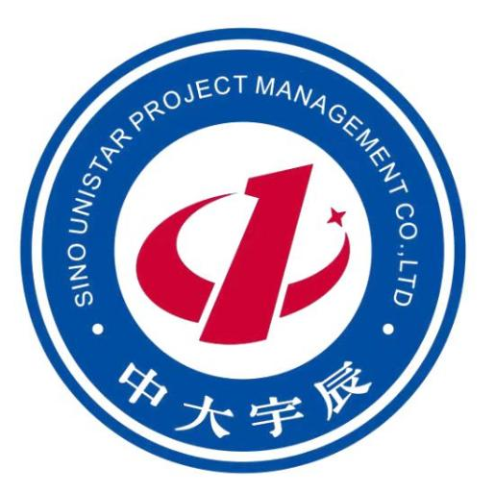

采购人：卢氏县公安局
代理机构：中大宇辰项目管理有限公司
日期：二零二五年五月

目 录
第一章 竞争性磋商公告 1

第二章 供应商须知 7

第三章 采购内容 30

第四章 评审标准 41

第五章 合同条款及格式 50

第六章 响应文件格式 53

第一章 竞争性磋商公告
中大宇辰项目管理有限公司受卢氏县公安局的委托，对卢氏县看守所异地新建项目新增项目进行竞争性磋商，项目已具备磋商条件，欢迎符合相关条件的供应商参加。
一、项目概况与磋商内容
1、采购人：卢氏县公安局
2、项目名称：卢氏县看守所异地新建项目新增项目
3、项目编号：三卢竞磋采购-2025-38、LSGZ[2025]089-ZC062
4、采购内容：本项目为卢氏县看守所异地新建项目新增项目；一标段采购内容为电气设备、材料采购，二标段采购内容为直饮水设备一套；
5、供货地点：卢氏县；
6、预算金额：¥722098.31元；
其中一标段：¥372993.11元，二标段：¥349105.20元
7、标段划分：本项目共两个标段；
8、磋商范围：磋商文件所表示的所有内容；
9、资金来源：财政资金，已落实
10、质量要求：达到国家质量验收规范合格标准并满足采购人需求；
11、供货期：合同签订后30日历天完成交货、安装及调试/标段；
12、质保期：按照国家相关文件规定的质保期执行
13、落实政府采购政策：根据《政府采购促进中小企业发展管理办法》（财库〔2020〕46号）规定，本项目专门面向中小企业采购,同时供应商须提供《中小企业声明函》
二、供应商资格要求
供应商参加本次政府采购活动必须符合《中华人民共和国政府采购法》第二十二条的规定并同时具备下列条件：
一标段：
1、供应商须具有有效的营业执照、税务登记证、组织机构代码证或三证合一的营业执照；
2、拟派项目负责人为本单位正式员工（提供劳动合同）且已参加社会保险，提供近半年内任意连续三个月参加社会养老保险的缴费证明（新成立企业从成立之日起计算）；
3、具有履行本项目采购内容所必须的设备和专业技术服务能力（提供证明材料或承诺书，格式自拟）；
4、具有良好的财务状况且没有处于被责令停业（提供证明材料或承诺书，格式自拟）；
5、参加政府采购活动前3年内无骗取中标、严重违约及重大工程质量等问题；供应商出具的无行贿犯罪记录在中国裁判文书网自行查询或自行承诺（查询<承诺>对象为企业、法定代表人）；企业注册地工商管理部门出具的无商业贿赂和不正当竞争证明，若当地工商管理部门不办理此项业务，供应商须自行出具本企业无商业贿赂和不正当竞争行为承诺书；
6、根据《关于在政府采购活动中查询及使用信用记录有关问题的通知》(财库[2016]125号)和豫财购【2016】15号的规定，企业没有被列入“信用中国”网站的“失信被执行人”、“重大税收违法失信主体”及“中国政府采购网”网站的“政府采购严重违法失信行为记录名单”的响应人；（查询渠道：“信用中国”网站（www.creditchina.gov.cn）、中国政府采购网（www.ccgp.gov.cn）；提供网站的查询信息截图；(注：査询时间必须是公告发布以后开标时间以前并提供网站查询网页截图，查询结果清晰可见)
7、单位负责人为同一人或者存在控股、管理关系的不同单位，不得同时参加本项目的投标；（提供“国家企业信用信息公示系统”中公示的公司信息、股东或投资人信息查询截图）
8、本项目不接收联合体投标；
9、本项目实行资格后审。
二标段：
1、供应商须具有有效的营业执照、税务登记证、组织机构代码证或三证合一的营业执照；
2、供应商所投产品须具有省级及以上卫生部门颁发的涉及饮用水卫生安全产品卫生许可批件，若为代理商（或经销商）可由生产厂家提供；
3、拟派项目负责人为本单位正式员工（提供劳动合同）且已参加社会保险，提供近半年内任意连续三个月参加社会养老保险的缴费证明（新成立企业从成立之日起计算）；
4、具有履行本项目采购内容所必须的设备和专业技术服务能力（提供证明材料或承诺书，格式自拟）；
5、具有良好的财务状况且没有处于被责令停业（提供证明材料或承诺书，格式自拟）；
6、参加政府采购活动前3年内无骗取中标、严重违约及重大工程质量等问题；供应商出具的无行贿犯罪记录在中国裁判文书网自行查询或自行承诺（查询<承诺>对象为企业、法定代表人）；企业注册地工商管理部门出具的无商业贿赂和不正当竞争证明，若当地工商管理部门不办理此项业务，供应商须自行出具本企业无商业贿赂和不正当竞争行为承诺书；
7、根据《关于在政府采购活动中查询及使用信用记录有关问题的通知》(财库[2016]125号)和豫财购【2016】15号的规定，企业没有被列入“信用中国”网站的“失信被执行人”、“重大税收违法失信主体”及“中国政府采购网”网站的“政府采购严重违法失信行为记录名单”的响应人；（查询渠道：“信用中国”网站（www.creditchina.gov.cn）、中国政府采购网（www.ccgp.gov.cn）；提供网站的查询信息截图；(注：査询时间必须是公告发布以后开标时间以前并提供网站查询网页截图，查询结果清晰可见)
8、单位负责人为同一人或者存在控股、管理关系的不同单位，不得同时参加本项目的投标；（提供“国家企业信用信息公示系统”中公示的公司信息、股东或投资人信息查询截图）
9、本项目不接收联合体投标；
10、本项目实行资格后审。
注：被列入失信被执行人及重大税收违法失信主体的企业做无效标处理。采购人或采购代理机构有权对供应商信用记录进行甄别和复查
三、磋商文件的获取
1、磋商文件下载时间：2025年05月10日08时00分至2025年05月21日08时40分。
2、本项目没有报名环节，供应商凭CA数字证书通过三门峡市公共资源交易中心网（网址：http://gzjy.smx.gov.cn/），点击交易平台选择“交易主体登录”，在所参与项目右侧点击参与投标，即可直接下载本项目磋商文件及其相关资料；
办理CA证书：http://gzjy.smx.gov.cn/bzzx/008001/20211105/57b16af9-ab87-4395-a723-7758c628a3f8.html
3、本项目采用全电子化招标，不再收取竞争性磋商文件费。
注：本项目为不见面开标项目，开标当日，供应商无需到开标现场参加开标会议，供应商应当在投标截止时间前，登陆不见面开标大厅选择登陆三门峡市公共资源电子招投标系统进行登陆（http://120.194.249.36:10094/BidOpening/bidopeninghallaction/hall/login）,在线准时参加开标活动并进行响应文件解密等。每位供应商的解密时间为开标时间起30分钟内完成。因供应商原因未能解密、解密失败或解密超时的将被拒绝。
四、供应商资料的提交
本项目实行资格后审，审查内容以投标截止时间前在三门峡市公共资源交易系统上传的响应文件的信息为准。其上传资料真实性由供应商自行承担，同时，供应商需要完善主体库信息。否则，由此造成应得分而未得分或资格审查不合格等情况的，由供应商承担责任。
五、磋商保证金
按照《河南省财政厅关于优化政府采购营商环境有关问题的通知》（豫财购[2019]4号文）的要求本项目不再收取磋商保证金。
六、响应文件的递交截止时间及开评标地点
1、响应文件递交的截止时间（开标时间）：2025年05月21日08时40分；
2、开标地点：卢氏县公共资源交易中心四楼第一开标室；
3、评标地点：卢氏县公共资源交易中心二楼第一评标室；
七、其他事项
1、供应商应仔细阅读操作手册，在本公告中要求的截止时间前完成磋商文件下载工作。因响应人操作不当问题造成的无法下载磋商文件等一切后果，由供应商自行承担。
2、供应商递交的响应文件不论中标与否均不予退还。
3、采购人不组织投标单位踏勘现场。
八、发布磋商公告的媒介
本次公告在《中国招标投标公共服务平台》、《河南省政府采购网》、《三门峡市公共资源交易中心网》同时发布。
九、联系方式
监督单位：卢氏县政府采购办公室
联系人：郭伟静
联系电话：0398-7863556
地址：卢氏县城关镇解放路中段
监督单位：卢氏县公安局警务督察大队
联系人：杨晓娟
电话：0398-3687301、18639896116
地址：卢氏县靖华西路南侧
采购人：卢氏县公安局
联系人：王拥军
电话：13849823000、0398-3687020
地址：卢氏县靖华西路南侧
代理机构：中大宇辰项目管理有限公司
联系人：杨伟
电话：13781036331、18239890957
地址：河南省郑州市郑东新区祥盛街10号（聚龙城）4号楼1304室
第二章 供应商须知

供应商须知前附表
条款号 | 条款名称 | 编 列 内 容
1 | 监督单位 | 监督单位：卢氏县政府采购办公室  联系人：郭伟静  电话：0398-7863556  地址：卢氏县城关镇解放路中段  监督单位：卢氏县公安局警务督察大队  联系人：杨晓娟  电话：0398-3687301、18639896116  地址：卢氏县靖华西路南侧
2 | 采购人 | 采购人：卢氏县公安局  联系人：王拥军  电话：13849823000、0398-3687020  地址：卢氏县靖华西路南侧
3 | 采购代理机构 | 代理机构：中大宇辰项目管理有限公司  联系人：杨伟  电话：13781036331、18239890957  地址：河南省郑州市郑东新区祥盛街10号（聚龙城）4号楼1304室
4 | 项目名称 | 卢氏县看守所异地新建项目新增项目
5 | 供货地点 | 卢氏县
6 | 资金来源 | 财政资金
7 | 资金落实情况 | 已落实
8 | 标段划分 | 本项目共两个标段；
9 | 磋商范围 | 磋商文件所表示的所有内容
10 | 供货期 | 合同签订后30日历天完成交货、安装及调试
11 | 质量标准 | 达到国家质量验收规范合格标准并满足采购人需求；
12 | 采购内容 | 二标段采购内容为卢氏县看守所异地新建项目新增项目直饮水设备一套。（具体详见第三章采购内容）
13 | 供应商资质条件 | 供应商参加本次政府采购活动必须符合《中华人民共和国政府采购法》第二十二条的规定并同时具备下列条件：  二标段：  1、供应商须具有有效的营业执照、税务登记证、组织机构代码证或三证合一的营业执照；  2、供应商所投产品须具有省级及以上卫生部门颁发的涉及饮用水卫生安全产品卫生许可批件；若为代理商（或经销商）可由生产厂家提供；  3、拟派项目负责人为本单位正式员工（提供劳动合同）且已参加社会保险，提供近半年内任意连续三个月参加社会养老保险的缴费证明（新成立企业从成立之日起计算）；  4、具有履行本项目采购内容所必须的设备和专业技术服务能力（提供证明材料或承诺书，格式自拟）  5、具有良好的财务状况且没有处于被责令停业（提供证明材料或承诺书，格式自拟）；  6、参加政府采购活动前3年内无骗取中标、严重违约及重大工程质量等问题；供应商出具的无行贿犯罪记录在中国裁判文书网自行查询或自行承诺（查询<承诺>对象为企业、法定代表人）；企业注册地工商管理部门出具的无商业贿赂和不正当竞争证明，若当地工商管理部门不办理此项业务，供应商须自行出具本企业无商业贿赂和不正当竞争行为承诺书；  7、根据《关于在政府采购活动中查询及使用信用记录有关问题的通知》(财库[2016]125号)和豫财购【2016】15号的规定，企业没有被列入“信用中国”网站的“失信被执行人”、“重大税收违法失信主体”及“中国政府采购网”网站的“政府采购严重违法失信行为记录名单”的响应人；（查询渠道：“信用中国”网站（www.creditchina.gov.cn）、中国政府采购网（www.ccgp.gov.cn）；提供网站的查询信息截图；(注：査询时间必须是公告发布以后开标时间以前并提供网站查询网页截图，查询结果清晰可见)  8、单位负责人为同一人或者存在控股、管理关系的不同单位，不得同时参加本项目的投标；（提供“国家企业信用信息公示系统”中公示的公司信息、股东或投资人信息查询截图）  9、本项目不接收联合体投标；  10、本项目实行资格后审。  注：被列入失信被执行人及重大税收违法失信主体的企业做无效标处理。采购人或采购代理机构有权对供应商信用记录进行甄别和复查
14 | 是否接受联合体投标 | ■不接受
15 | 质保期 | 按照国家相关文件规定的质保期执行
16 | 踏勘现场 | ■不组织
17 | 投标预备会 | ■不召开
18 | 分 包 | ■不允许
19 | 偏 离 | 允许（正偏离，即优于本项目设定的技术参数和产品质量的偏离）
20 | 构成竞争性磋商文件的其他材料 | 对竞争性磋商文件所作的澄清（含答疑）、修改，补充构成竞争性磋商文件的组成部分。
21 | 供应商要求澄清竞争性磋商文件的截止时间 | 响应文件递交截止时间至少5个工作日前
22 | 响应文件递交截止时间 | 2025年05月21日08时40分
23 | 供应商确认收到竞争性磋商文件澄清的时间 | 在收到相应澄清文件后 24 小时内
24 | 响应人确认收到竞争性磋商文件修改的时间 | 在收到相应修改文件后 24小时内
25 | 构成响应文件的其他材料 | /
26 | 磋商有效期 | 磋商截止之日起60日历天
27 | 磋商保证金及履约保证及 | 磋商保证金：按照《河南省财政厅关于优化政府采购营商环境有关问题的通知》（豫财购[2019]4号文）的要求本项目不再收取磋商保证金。  履约保证金：无
28 | 近年完成的类似项目的年份要求 | 近年，指2022年1月1日以来
29 | 近年发生的诉讼及仲裁情况的年份要求 | 近年，指2022年1月1日以来
30 | 是否允许递交备选投标方案 | ■不允许
31 | 签字和（或）签章要求 | 电子化响应文件的签章：  1、供应商在生成电子化响应文件后，应对电子化响应文件进行签章，未对电子化文件进行签章的视为无效投标。  2、竞争性磋商文件中要求法定代表人或授权委托人签字或签章的，供应商在进行电子化响应文件签章时，以签盖法定代表人签章为准。
32 | 响应文件 | 用CA在电子平台上传电子响应文件；  开标时不再递交纸质响应文件
33 | 开标时间及地点 | 响应文件递交截止时间及开标时间：2025年05月21日08时40分；  开标地点：卢氏县公共资源交易中心四楼第一开标室  评标地点：卢氏县公共资源交易中心二楼第一评标室  开标时，供应商必须持CA密钥在规定时间内对本单位的加密电子响应文件进行远程解密。本次项目实行远程不见面开标。
34 | 是否退还响应文件 | 否
35 | 开标程序 | 主持人开标按下列程序进行开标：  （1）本项目为不见面开标项目，开标当日，投标人无需到开标现场参加开标会议，投标人应当在投标截止时间前，登陆不见面开标大厅选择登陆三门峡市公共资源电子招投标系统进行登陆（网址为http://120.194.249.36:10094/BidOpening/bidopeninghallaction/hall/login）,在线准时参加开标活动并进行投标文件解密等。每位投标人的解密时间为开标时间起30分钟内完成。
36 | 磋商小组的组建 | 磋商小组成员3人，其中采购人代表 1 人，其余技术、经济等方面的专家 2 人，开标后从相关专家库中随机抽取。
37 | 是否授权磋商小组确定中标人 | 否，按顺序推荐的成交候选人数：3名
38 | 采购预算金额及最高限价 | 二标段：¥349105.20元  本次竞争性磋商分为两轮报价。磋商供应商响应文件中的报价作为第一次报价，不得高于项目预算金额且不公开；第二轮报价不得高于第一轮报价,参与评标报价以最终报价为准。
39 | 付款方式 | 合同签订后3个工作日内付合同价款的30%，供货完成并经验收合格后支付合同价款的100%。
40 | 政府采购合同融资政策 | 中标后，如需融资，参照《河南省政府采购合同融资工作实施方案》（豫财购〔2017〕10号）执行。
41 | 发布公告媒介 | 在《河南省政府采购网》、《三门峡市公共资源交易中心网》、《中国招标投标公共服务平台》同时发布公告
42 | 代理服务费 | 本项目代理服务费参照豫招协[2023]002号河南省招标投标协会关于印发《河南省招标代理服务收费指导意见》规定的收费标准收取：货物类项目100万元以下（含100万元）计算标准按中标价的1.7%进行计取。该代理服务费由成交人领取成交通知书时向代理机构缴纳。  收取方式：现金或转账  账户名称：中大宇辰项目管理有限公司河南省分公司  账 号：8111101011801625440  开户银行：中信银行郑州郑东新区支行
43 | 采购标的所属行业 | 采购标的所属行业：工业  划定标准为：《工业和信息化部、国家统计局、国家发展和改革委员会、财政部关于印发<中小企业划型标准规定的通知>（工信部联企业〔2011〕300号）规定的划分标准为依据。
44 | 重新招标 | 出现下列情形之一的，采购人或者招标代理机构应当终止竞争性磋商活动，发布项目终止公告并说明原因，重新开展招标活动：  （一）因情况变化，不再符合规定的竞争性磋商采购方式适用情形的；  （二）出现影响采购公正的违法、违规行为的；  （三）除《政府采购竞争性磋商采购方式管理暂行办法》第二十一条第三款规定的情形外，在采购过程中符合要求的供应商或者报价未超过采购预算的供应商不足3家的。
45 | 竞争性磋商文件的解释 | 在符合相关法律法规的前题下，竞争性磋商文件的解释权归采购人所有。  本竞争性磋商文件中其他部分内容与供应商须知前附表不一致的，以供应商  须知前附表为准。
46 | 答疑 | 需要解答的疑问以书面形式加盖单位公章递交至采购人或代理机构，逾期提交的问题概不做回复。采购人将需要解答的内容以公告形式发至所有潜在响应人。
47电子化交易注意事项
本项目为电子化交易项目，响应文件是供应商通过中心响应文件制作系统制作，并经过电子签章和加密后生成的电子版响应文件。供应商投标时，不须提交纸质文件资料。
电子化响应文件具体制作教材请供应商通过CA证书登录三门峡市公共资源电子化交易系统在 “交易智库”中下载操作流程
温馨提示：本项目为电子化、无纸化交易项目，供应商时不接受任何纸质资料，为保证您能投标成功，请需仔细阅读以下条款。
一、电子化投标
（一）电子化响应文件的签章
1、供应商在生成电子化响应文件后，应对电子化响应文件进行签章，未进行签章的视为无效投标。
2、响应文件中要求法定代表人或授权委托人签字或签章的，供应商在进行电子化响应文件签章时，以签盖法定代表人签章为准。电子化响应文件具体制作教材请供应商通过CA证书登录三门峡市公共资源电子化交易系统在右上角“交易智库”中查看。电子化响应文件工具请点击http://t.cn/A6ZvtVob进行下载。
（二）电子化响应文件的格式及上传投标
1、供应商所上传的电子化响应文件，应是通过中心响应文件制作系统制作的（响应文件制作工具下载地址：http://t.cn/A6ZvtVob），经过签章和加密后生成的电子版响应文件。其中包含用于响应文件上传的主文件（后缀为.smxtf）和用于应急补救的响应文件备份文件（后缀为.nsmxtf）。备份文件主要用于电子化开标出现技术问题后的补救，请供应商随身携带。
注：供应商投报多个标段的，需要每个标段单独制作电子响应文件。
2、电子化响应文件应在投标截止时间前成功上传至三门峡市公共资源电子化交易系统。至投标截止时间止，仍未上传成功的电子化响应文件将不予接收。
注：如按照电子化投标操作教材制作完成的电子化响应文件无法上传的，供应商应在投标截止时间前尽早的联系中心技术人员，以便有充分的时间进行处理。供应商应充分考虑到处理技术问题和上传数据等工作所需的时间问题，响应文件未在投标截止时间前成功上传的，其响应文件不予接收。
技术联系电话：400-998-0000
主体库咨询电话:0398-3117815
CA证书制发:0398-2181635
科技信息科:0398-3117095
（三）电子化项目开标、解密、唱标、评标
1、本项目采用电子化、无纸化进行招标，开标当日，供应商无需到开标现场参加开标会议，供应商应当在投标截止时间前，登陆不见面开标大厅选择登陆三门峡市公共资源电子招投标系统进行登陆（网址为http://t.cn/A6huPROa）,在线准时参加开标活动并进行响应文件解密等。
2、电子化响应文件采用一次加密方式。开标时，由供应商使用CA 证书，在规定时间内对其电子化响应文件进行解密。每位供应商的解密时间为开标时间起30 分钟内，如在规定时间内未完成解密的，其响应文件不予开标、唱标。
3、电子化响应文件解密异常的处理
如出现供应商的电子响应文件无法解密等异常情况，供应商应及时致电中介服务机构说明。响应文件异常，按以下步骤进行处理：
（1）首先由技术人员进行问题排查。
（2）经技术人员排查后，是供应商文件自身问题导致响应文件无法解密的，该响应文件将不予接收、解密和唱标。开标会议继续进行。
（3）经技术人员排查后，如果是电子化交易系统问题造成响应文件无法解密的，将由技术人员对问题进行处理。如短时间内问题无法解决的，将由中介服务机构向监督部门申请，经监督部门同意后，暂停开标会议，待问题解决后继续开标。
4、待所有供应商响应文件解密完成后，由中介服务机构操作，对所有已解密响应文件进行唱标。
供应商应保证在开标期间电话、电脑、网络能够正常工作，供应商因停电、电脑病毒、网络堵塞等原因，未在规定的解密时间内对响应文件进行解密的，其响应文件不予接收、唱标。
5、开标时供应商可登录到交易系统中在开标解密栏中点击报价一览表查看自己的投标报价。如对自己的唱标内容有异议的，应在供应商解密成功后10分钟内向中服务机构通过开标大厅对话框提出质疑。中介服务机构应在监督人员的监督下接受供应商的质疑通过开标大厅对话框进行答复并做好书面记录。供应商未在规定时间内提出质疑的，视为认可唱标内容。
6、评标时，磋商小组对电子化投标文件有质疑的，将通过电子化交易系统向供应商发起质疑。供应商的回复文件必须以经过供应商和其法定代表人签章的PDF式文件为准，并通过电子化交易系统提交至磋商小组。
7、如磋商小组对需要回复的供应商在规定时间内（30分钟内）通过电子化交易系统未收到回复的，视为供应商放弃回复。
提示：本项目为电子化、无纸化交易项目，供应商时不再接受任何纸质资料，为保证您能投标成功，请需仔细阅读以上条款。
1、总则
1.1项目概况
1.1.1根据《中华人民共和国政府采购法》、《政府采购竞争性磋商采购方式管理暂行办法》及财库〔2015〕124号文等有关法律、法规和规章的规定，本招标项目已具备磋商条件，现对本项目进行竞争性磋商。
1.1.2本项目采购人：见供应商须知前附表。
1.1.3本项目采购代理机构：见供应商须知前附表。
1.1.4本项目名称：见供应商须知前附表。
1.2资金来源和落实情况
1.2.1本项目的资金来源：见供应商须知前附表。
1.2.2本项目的资金落实情况：见供应商须知前附表。
1.2.3本项目的资金落实情况：见供应商须知前附表。
1.3采购内容、采购要求、供货期、供货地点和质量要求
1.3.1本项目采购内容：见供应商须知前附表。
1.3.2本项目的质量要求：见供应商须知前附表
1.3.3本项目的供货期：见供应商须知前附表。
1.3.4本项目供货地点：见供应商须知前附表。
1.4供应商资格要求：见供应商须知前附表。
1.5费用承担
供应商准备和参加投标活动发生的费用自理。
1.6保密
参与招标投标活动的各方应对竞争性磋商文件和响应文件中的商业和技术等秘密保密，违者应对由此造成的后果承担法律责任。
1.7语言文字
除专用术语外，与招标投标有关的语言均使用中文。专用术语应附有中文注释。
1.8计量单位
所有计量均采用中华人民共和国法定计量单位。
1.9踏勘现场
见供应商须知前附表。
1.10投标预备会
见供应商须知前附表。
1.11分包
见供应商须知前附表。
1.12偏离
见供应商须知前附表。
2、竞争性磋商文件
2.1竞争性磋商文件的组成
本竞争性磋商文件包括：
(1）竞争性磋商公告；
(2）供应商须知；
(3）采购内容；
(4）评审标准及办法；
(5）合同条款及格式；
(6）响应文件格式；
根据本章第2.2款对竞争性磋商文件所作的澄清、修改，构成竞争性磋商文件的组成部分。
2.2竞争性磋商文件澄清与修改
2.2.1供应商应仔细阅读和检查采购文件的全部内容。如发现缺页或附件不全，应及时向采购人（或采购代理机构）提出，以便补齐。如有疑问，应在供应商须知前附表规定的时间在电子化交易系统平台上进行提问，要求采购人对采购文件予以澄清。
2.2.2采购人或采购代理机构可主动地或在解答供应商提出的澄清问题时对采购文件进行澄清或修改。采购代理机构将以发布澄清（更正）公告的方式，澄清或修改采购文件，澄清或修改的内容作为采购文件的组成部分。澄清或者修改的内容可能影响响应文件编制的，应当在递交首次响应文件截止时间至少5个工作日前，在原公告发布媒体上发布变更公告（或澄清公告），不足5个工作日的，应当顺延首次递交响应文件截止时间。
2.2.3采购文件的澄清将在供应商须知前附表规定的时间在三门峡市公共资源交易平台上公布给供应商，但不指明澄清问题的来源。
2.2.4采购人、采购代理机构对已发出的采购文件进行的澄清、更正或修改，澄清、更正或修改的内容将作为采购文件的组成部分。采购代理机构将通过三门峡市公共资源交易中心交易平台“变更（澄清或更正）公告”和系统内部“答疑文件”告知供应商，各供应商须重新下载最新的答疑、变更（澄清或更正）文件，以此编制响应文件。
2.2.5三门峡市公共资源交易中心平台供应商信息在磋商开始前具有保密性，供应商在响应文件提交截止时间前应当自行查看项目进展、答疑、变更（澄清或更正）通知、澄清及回复，因供应商未及时查看而造成的后果自负.
3、响应文件
3.1响应文件的组成
3.1.1响应文件应包括下列内容：见响应文件格式
3.2响应文件的格式
3.2.1 投标人所上传的电子化响应文件，应是通过中心响应文件制作系统制作的（响应文件制作工具下载地址：http://t.cn/A6ZvtVob），经过签章和加密后生成的电子版响应文件。其中包含用于响应文件上传的主文件（后缀为.smxtf）和用于应急补救的响应文件备份文件（后缀为.nsmxtf）。备份文件主要用于电子化开标出现技术问题后的补救，请投标人随身携带。
注：供应商投报多个标段的，需要每个标段单独制作电子响应文件。
3.3、电子化磋商响应文件的签署
3.3.1 供应商在进行电子化磋商响应文件签章时，竞争性磋商文件中要求供应商签章的，以签盖单位章为准；要求法定代表人签章的，以签盖法定代表人签章为准。电子化磋商响应文件具体制作教材请供应商通过 CA 证书登录三门峡市公共资源电子化交易系统在右上角“组件下载”中查看。
3.4电子化磋商响应文件的上传
3.4.1 电子化磋商响应文件应在磋商截止时间前成功上传至三门峡市公共资源电子化交易系统。至磋商截止时间止，仍未上传成功的电子化磋商响应文件将不予接收。
注：如按照电子化投标操作教材制作完成的电子化磋商响应文件无法上传的，供应商应在磋商截止时间前尽早的联系中心技术人员，以便有充分的时间进行处理。供应商应充分考虑到处理技术问题和上传数据等工作的时间问题，磋商响应文件未在磋商截止时间前成功上传的，其磋商响应文件不予接收。
3.5投标报价
3.5.1本项目的磋商报价采用本须知前附表所规定的方式进行报价。供应商的响应报价（及最后报价）应当包括满足所应提供的货物及服务等全部内容（除非在供应商须知前附表中另有规定）。所有报价及合同所有款项均应以人民币报价。供应商的报价应遵守《中华人民共和国价格法》。
3.5.2参考相关收费标准结合供应商自身情况自主报价，但不得以可能影响合同履行的异常低价竞标。
3.5.3供应商应参考采购人所提供的采购范围及工作内容、质量标准、采购预算等全部内容，结合本项目实际情况和供应商自身成本、市场行情等因素，自主报价。不得高于采购人给定的预算价或最高限价，否则响应文件将被认定为无效响应文件。
3.5.4供应商应当按照采购文件提供的报价表格式如实填写各项货物的单价、分项总价和总报价。供应商应认真填报所有项目的单价和合价，响应文件中若有漏项、漏报，采购人视为供应商的报价在总报价中已经包括；供应商提交最后报价后，如果被确定为成交人，该供应商所报价格，在合同履行过程中是固定不变的，除因采购人原因引起的变更外，不予调整。供应商报价有算术错误的，其风险由供应商承担。
3.5.5应当由供应商完成的而供应商在报价组成中没有详细列出的工作内容，其报价均视为包含在报价组成已列出的项目之中，采购人不另行支付。
3.5.6 本次磋商允许供应商有二次报价，供应商响应文件中的报价作为第一次报价，不得高于项目预算金额且不公开；第二轮报价不得高于第一轮报价,最后一次报价为最终报价，成交价以最终报价为准。最终报价是供应商响应文件的有效组成部分。
3.5.7供应商的磋商报价不得高于磋商控制价，否则为废标。
3.6响应文件的编制
3.6.1响应文件应按第六章“响应文件格式”进行编写，如有必要，可以增加附页，作为响应文件的组成部分。
3.6.2响应文件应当对竞争性磋商文件有关供货期（服务周期）、磋商有效期、质量要求、磋商范围、响应文件的编制等实质性内容作出响应。响应文件不响应本竞争性磋商文件的实质性要求和条件的，其投标将被拒绝。
3.7.3竞争性磋商文件中要求供应商签章的，以签盖单位章为准；要求法定代表人或授权委托人签字或签章的，以签盖法定代表人电子签章为准。
3.8磋商有效期
3.8.1自磋商截止时间起60日历天。在磋商有效期内，供应商不得要求撤销或修改其响应文件。
3.8.2出现特殊情况需要延长磋商有效期的，采购人以书面形式通知所有供应商延长磋商有效期。供应商同意延长的，应相应延长其磋商保证金的有效期，但不得要求或被允许修改或撤销其响应文件；供应商拒绝延长的，其投标失效。
3.9磋商保证金
按照《河南省财政厅关于优化政府采购营商环境有关问题的通知》（豫财购[2019]4号文）的要求本项目不再收取磋商保证金。
3.10资格审查资料
见供应商须知前附表供应商资格要求
4.备选投标方案
除供应商须知前附表另有规定外，供应商不得递交备选投标方案。允许供应商递交备选投标方案的，只有成交人所递交的备选投标方案方可予以考虑。磋商小组认为成交人的备选投标方案优于其按照竞争性磋商文件要求编制的投标方案的，采购人可以接受该备选投标方案。
5．磋商
5.1磋商会议
5.1.1采购人和采购代理机构将在“供应商须知前附表”中规定的时间和地点组织磋商会议。供应商无需到现场参加磋商会议，磋商会议采用“远程不见面”方式，供应商须在采购文件规定的响应文件提交截止时间前，登录远程开标大厅，在线准时参加磋商会议活动，并在规定的时间内对响应文件进行解密、答疑澄清（如需要）、最后报价等。
5.1.2供应商须在供应商须知前附表规定的时间内完成响应文件的解密。由于供应商的自身原因，在规定时间内解密不成功的，其响应文件将被拒绝。
5.1.3供应商在“三门峡市公共资源交易中心”网站下载采购文件成功后，如未在采购文件规定的“响应文件提交截止时间”前成功上传或误传加密的响应文件，而导致的解密失败，其响应文件将被拒绝。
5.1.4供应商代表对磋商会议过程有疑义的，应当在磋商开始前通过交易系统提出询问。
5.1.5在供应商须知前附表规定的时间内完成响应文件解密的供应商不足3家的，将不再进行磋商（特殊情况除外）。
5.2.磋商细则
5.2.1采购人按照上传响应文件时间的顺序，决定磋商顺序；
5.2.2磋商小组所有成员应当集中与单一供应商分别进行磋商。磋商小组将根据采购文件规定的程序、评定成交的标准等事项与实质性响应采购文件要求的供应商分别进行磋商。在磋商中，磋商的任何一方不得透露与磋商有关的其他供应商的技术资料、价格和其他信息。
5.2.3本次磋商中，响应文件中的报价为第一次报价。
5.2.4供应商可以在磋商小组规定的时间内进行第二次报价，通过交易中心系统以电子形式递交，第二轮报价不得高于第一轮报价，成交价以最终报价为准。磋商过程中，磋商小组可以根据磋商情况调整磋商轮次。
5.2.5本项目采用综合评分法，磋商小组成员综合评审各供应商提交的响应文件，按总得分由高到低的顺序推荐3名成交候选人，并编写评审报告。
5.3、磋商小组
5.3.1磋商小组由采购人依法组建，负责磋商。根据《政府采购竞争性磋商采购方式管理办法》的规定，磋商小组应当履行以下义务：
（一）遵纪守法，客观、公正、廉洁地履行职责；
根据竞争性磋商文件的规定独立进行评审，对个人的评审意见承担法律责任；磋商小组将综合分析、评审供应商的各项指标，而不以单项指标的优劣评定出成交候选人或成交人。
参与磋商报告的起草；
配合采购人、代理机构答复供应商提出的质疑；
配合财政部门的投诉处理和监督检查工作。
5.3.2磋商小组由有关技术、经济方面的专家组成。磋商小组人数及技术、经济专家的确定方式见供应商须知前附表。
5.3.3磋商原则
5.3.3.1严格按照竞争性磋商文件中的所有相关规定；按照“客观、公正、审慎”的原则进行磋商。
5.3.3.2反对不正当竞争。
5.4、磋商过程的保密
5.4.1响应文件的审查、澄清、评价和比较的有关资料以及成交候选人的推荐情况，与评标有关的其他任何情况均应严格保密。
5.4.2在响应文件的评审和比较、成交候选人推荐以及授予合同的过程中，供应商向采购人和磋商小组施加影响的任何行为，都将会导致其投标被拒绝。
5.4.3采购人不对未成交人就评标过程以及未能成交原因作出任何解释。未成交人不得向磋商小组成员和其他有关人员索问评标过程的情况和资料。
5.5、响应文件的澄清
5.5.1在磋商期间，磋商小组可以要求供应商对其响应文件中含义不明确、同类问题表述不一致或者有明显文字和计算错误的内容等作必要的澄清、说明或更正。供应商的澄清、说明或更正应在磋商小组规定的时间内以书面方式进行，并不得超出响应文件范围或者改变响应文件的实质性内容。供应商拒不进行澄清、说明、更正的，或者不能在规定时间内作出书面澄清、说明、更正的，其响应文件将被作为无效响应文件处理。
磋商小组要求供应商澄清、说明或者更正响应文件将在三门峡市资源交易系统中向供应商发出，供应商在收到该要求后，应在磋商小组规定时间内在交易系统中做出相应的回复，如果磋商小组在规定时间内没有收到供应商的回复则视为该供应商没有回复，由此造成后果由供应商自行承担。
5.5.2供应商应当在采购文件中确定的响应文件递交截止时间前，登录远程开标大厅，在线准时参加磋商活动并根据需要进行文件答疑澄清等。
5.5.3供应商的澄清、说明或者更正应当加盖单位的电子签章及法定代表人（或单位负责人）的电子签章（若平台不能提交法定代表人签章或者供应商电子章的除外）。
5.5.4响应文件的澄清、说明或者更正不得对响应文件的内容进行实质性修改。
5.5.5供应商的澄清、说明或更正将作为响应文件的一部分并取代响应文件中被澄清的部分
5.6、响应文件的初步评审
5.6.1 资格审查
磋商小组依据法律法规和采购文件中规定的内容，对供应商的资格（提交的资格证明材料见供应商须知前附表）进行审查。未通过资格审查的供应商不能进入下一阶段评审；通过资格审查的供应商不足3家的，不得进入下一阶段评审。
5.6.2响应文件符合性审查
符合性审查是指依据采购文件的规定，从商务和技术角度对响应文件的有效性、完整性和响应程度进行审查，以确定是否对采购文件的实质性要求做出响应。供应商应当按照采购文件中的相关要求，提交符合性证明材料。未通过符合性审查的供应商不能进入下一阶段评审，其响应文件将被认定为无效响应文件；通过符合性审查的供应商数量不足3家的，不得作进一步的比较和评价。
5.7.响应文件计算错误的修正
5.7.1磋商小组将对确定为实质上响应竞争性磋商文件要求的响应文件进行校核，看其是否有计算或表达上的错误，修正错误的原则如下：
5.7.1如果数字表示的金额和用文字表示的金额不一致时，应以文字表示的金额为准；
5.7.2当单价与数量的乘积与合价不一致时，以单价为准，除非磋商小组认为单价有明显的小数点错误，此时应以标出的合价为准，并修改单价。
5.7.3按上述修正错误的原则及方法调整或修正响应文件的投标报价，供应商同意后，调整后的投标报价对供应商起约束作用。如果供应商不接受修正后的报价，则磋商小组对其不再进行评审。
5.8.响应文件的评审、比较和否决
5.8.1磋商小组仅对在实质上响应竞争性磋商文件要求的响应文件进行评估和比较。
5.8.2磋商小组认为某供应商的报价明显低于其他通过符合性审查供应商的报价，有可能影响产品质量或者不能诚信履约的，磋商小组将通过交易系统向该供应商发出通知，要求该供应商通过交易系统（接到通知后30分钟内）提供书面说明，并提交相关证明材料， 供应商不能证明其报价合理性的，磋商小组将其响应文件作为无效响应文件处理。
5.8.3磋商小组应当要求所有实质性响应的供应商在规定时间内提交最后报价，提交最后报价的供应商不得少于3家。
5.8.4出现下列情形之一的，采购人或者招标代理机构应当终止竞争性磋商活动，发布项目终止公告并说明原因，重新开展招标活动：
（一）因情况变化，不再符合规定的竞争性磋商采购方式适用情形的；
（二）出现影响采购公正的违法、违规行为的；
（三）除《政府采购竞争性磋商采购方式管理暂行办法》第二十一条第三款规定的情形外，在采购过程中符合要求的供应商或者报价未超过采购预算的供应商不足3家的。
5.9、成交原则
磋商小组根据综合评分情况，按照评审得分由高到低顺序推荐3名成交供应商，并编写评审报告并在报告上签字。评审得分相同的，按照最后报价由低到高的顺序推荐。评审得分且最后报价相同的，按照技术指标优劣顺序推荐。
5.10、评审报告
磋商小组组应当根据评审记录和评审结果编写评审报告，其主要内容包括：
5.10.1招标活动的具体方式和相关情况，以及参加招标活动的供应商名单；
5.10.2评审日期和地点，磋商小组成员名单；
5.10.3评审情况记录和说明，包括对供应商的资格审查情况、响应文件评审情况、磋商情况、报价情况等；
5.10.4提出的成交候选人的名单及理由。
评审报告应当由磋商小组全体人员签字认可。磋商小组成员对评审报告有异议的，磋商小组按照少数服从多数的原则推荐成交候选人，招标程序继续进行。对评审报告有异议的磋商小组成员，应当在报告上签署不同意见并说明理由，由磋商小组书面记录相关情况。磋商小组成员拒绝在报告上签字又不书面说明其不同意见和理由的，视为同意评审报告。
6、确定成交供应商
6.1 磋商小组应当根据综合评分情况，按照评审由高到低的顺序推荐3名成交候选人，并向采购人提供书面评审报告，由采购人确定排名第一的为成交供应商，采购人及采购代理机构在政府采购项目评审结束之日当天完成评标报告的报送、中标（成交）供应商的确定、中标（成交）公告发布及中标（成交）通知书的发出等。
7、成交通知
7.1成交供应商确定后，采购人向成交供应商签发《成交通知书》并将成交结果公告在磋商公告同一媒介上发布。
7.2《成交通知书》作为签订合同的依据，对采购人和成交供应商均具有法律效力，成交通知书发出后，采购人改变成交结果或者成交供应商放弃项目，应依法承担法律责任。
8、合同授予
8.1成交供应商接到《成交通知书》后1个工作日内按指定地点与采购人签订采购合同；采购人应当在合同签订后2个工作日内在河南政府采购网公示采购合同，并完成合同备案。
8.2采购人签发的成交通知书、竞争性磋商文件、成交供应商的磋商响应文件及其澄清文件等，均为签订合同的依据。
8.3成交供应商如不按本供应商须知的规定与采购人订立合同，则采购人将废除授标，并做出相应的处罚，同时依法承担相应法律责任。
8.4成交供应商需向采购代理机构支付代理服务费。

9、特别注意事项
9.1现下列情形之一的，磋商小组可取消其磋商资格：
（1）未按磋商文件要求和规定提交实质性响应材料的；
（2）相互串通磋商的（有下列情形之一的，视为供应商相互串通磋商）；
A、不同供应商的响应文件由同一单位或者个人编制
B、不同供应商委托同一单位或者个人办理磋商事宜
C、不同供应商的响应文件载明的项目管理成员为同一人
D、不同供应商的响应文件异常一致或者磋商报价呈规律性差异
E、不同供应商的磋商保证金从同一单位的账户转出
9.2供应商出现下列情形之一的，将被视为非实质性响应磋商文件要求：
（1）供货期不确切或不符合磋商文件要求的；
（2）最后报价有选择性的；
（3）最后报价超过采购预算金额的；
（4）被磋商小组认定存在重大负偏离的；
注：所谓重大负偏离是指供应商对磋商文件的响应在范围、质量、数量和供货期要求等方面明显不能满足采购需求的。重大负偏离的认定须经磋商小组三分之二以上同意。
10、纪律和监督
10.1对采购人的纪律要求
采购人不得泄漏竞争性磋商中应当保密的情况和资料，不得与供应商串通损害国家利益、社会公共利益或者他人合法权益。
10.2对供应商的纪律要求
供应商不得相互串通或者与采购人串通，不得向采购人或者磋商小组成员行贿谋取成交，不得以他人名义磋商或者以其他方式弄虚作假骗取成交；供应商不得以任何方式干扰、影响磋商工作。
10.3对磋商小组成员的纪律要求
磋商小组成员不得收受他人的财物或者其他好处，不得向他人透漏对响应文件的评审和比较、成交候选人的推荐情况以及与磋商有关的其他情况。在磋商活动中，磋商小组成员不得擅离职守，影响磋商程序正常进行。
10.4对与磋商活动有关的工作人员的纪律要求
与磋商活动有关的工作人员不得收受他人的财物或者其他好处，不得向他人透漏对响应文件的评审和比较、成交候选人的推荐情况以及与磋商有关的其他情况。在磋商活动中，与磋商活动有关的工作人员不得擅离职守，影响磋商程序正常进行。
10.5投诉
供应商和其他利害关系人认为本次竞争性磋商违反法律、法规和规章规定的，有权向有关行政监督部门投诉。
11、质疑程序及处理
11.1若供应商认为其磋商未获公平评审或磋商文件、采购过程和成交结果使自己的合法权益受到损害，可以在知道或者应知其权益受到损害之日起7个工作日内，将质疑书原件送达采购人或采购代理机构。提出质疑期限的计算，依照下列规定办理：
（一）对可以质疑的磋商文件提出质疑的，为收到磋商文件之日或者磋商文件公告期限届满之日；
（二）对采购过程提出质疑的，为各采购程序环节结束之日；
（三）对成交结果提出质疑的，为成交结果公告期限届满之日。
11.2质疑书应当包括下列主要内容，并按照“谁主张、谁举证”的原则，附上相关证明材料。否则，采购人不予受理：
（一）质疑供应商全称、地址、法定代表人、联系人及联系电话、邮政编码等；
（二）被质疑采购项目的名称、编号；
（三）质疑的具体事项、明确的请求和主张；
（四）质疑所依据的法律依据（具体条款）、具体事实和具体理由。质疑书依据理由部分只有主观陈述、推理、猜测等，而没有提供客观事实依据、法律依据的；
（五）质疑事项按照有关法律、法规和规章规定及竞争性磋商文件要求属于保密或者处于保密阶段的事项，磋商响应供应商必须提供正常的信息来源或有效证据，磋商响应供应商不能提供或者拒绝提供合法的信息来源或有效证据的；
（六）充足有效的相关证明材料；如果涉及到产品功能或技术指标的，应出具相关制造商的证明文件；
（七）质疑材料中有外文资料的，应一并附上中文译本，并以中文译本为准。
（八）提起质疑的日期
11.3供应商质疑实行实名制并须在质疑书上署名。供应商不得进行虚假、恶意质疑，不得以质疑为手段获取不当得利、实现非法目的。供应商为自然人的，应当由本人签字；供应商为法人的，应当由法定代表人签字或签章并加盖公章；供应商为其他组织的，应当由主要负责人签字或签章并加盖公章。供应商其他工作人员或代理人员在质疑书上的署名不具有法律效力。
11.4供应商委托代理人办理质疑事宜，应当提交授权委托书，并载明委托代理的具体权限和事项。授权委托书应当由委托人签字并加盖单位公章。
11.5提交质疑书时，供应商应同时提交本人身份证，委托他人代理质疑事宜的，还应提交被委托人的身份证。供应商是法人的，应一并提交法人营业执照和法定代表人身份证；供应商是其他组织的，应一并提交其他组织经营许可证和主要负责人身份证。供应商应当提供上述证明材料的原件及复印件，原件经采购人核对无误后返还。
11.6质疑书提交方式。供应商或者其委托代理人应当当面提交质疑书及相关证明材料。供应商以电子邮件、传真等其他方式提交质疑书及相关证明材料的，或者不是供应商或者其委托代理人提交质疑书及相关证明材料的，采购人或采购机构可以拒收。
11.7供应商不得虚假质疑和恶意质疑，并对质疑内容的真实性承担责任。供应商或者其他利害关系人通过捏造事实、伪造证明材料等方式提出异议或投诉，阻碍磋商活动正常进行的，属于严重不良行为，采购人将提请财政部门将其列入不良行为记录名单，并依法予以处罚。
11.8采购人将在收到符合上述条件的书面质疑后7个工作日内审查质疑事项，作出答复或相关处理决定，并以书面形式通知质疑供应商和其他有关供应商，但答复的内容不涉及商业秘密。若质疑涉及磋商制度或程序，将被转交政府采购的管理部门审查。采购人遵循“谁过错谁负担”的原则，有过错的一方承担调查论证费用。
11.9质疑供应商对采购人的答复不满意以及采购人未在规定的时间内做出答复的，可以在答复期满后15个工作日内向财政部门投诉。

12、重新开展采购活动
出现下列情形之一的，将终止竞争性磋商采购活动，发布项目终止公告并说明原因，重新开展采购活动：
12.1、不符合法律、法规和竞争性磋商文件中规定的其他实质性要求的；
12.2、其他法律、法规及本竞争性磋商文件规定的属响应无效的情形。终止竞争性磋商采购活动的条款；
12.3、因情况变化，不再符合规定的竞争性磋商采购方式适用情形的；出现影响采购公正的违法、违规行为的；
12.4、磋商截止时间结束后参加供应商不足3家的，应重新组织采购，评审期间符合专业条件的供应商或者对磋商响应文件作出实质响应的供应商不足3家的，应重新组织采购。
13、招标代理服务收费参照豫招协[2023]002号河南省招标投标协会关于印发《河南省招标代理服务收费指导意见》规定的收费标准收取中标服务费。
河南省招标代理服务费计算标准
项目类型/（金额万元） | 工程 | 货物 | 服务
100万元以下（含100万元） | 1.20% | 1.70% | 1.70%
100-500万元（含500万元） | 1.00% | 1.20% | 1.20%
500-1000万元（含1000万元） | 0.70% | 0.80% | 0.70%
1000-5000万元（含5000万元） | 0.40% | 0.50% | 0.40%
5000万元--1亿元（含1亿元） | 0.25% | 0.30% | 0.25%
1亿--5亿元（含5亿元） | 0.10% | 0.10% | 0.10%
5亿--10亿元（含10亿元） | 0.045% | 0.045% | 0.045%
10亿--50亿元（含50亿元） | 0.010% | 0.010% | 0.010%
50亿--100亿元（含100亿元） | 0.008% | 0.008% | 0.008%
100亿元以上 | 0.004% | 0.004% | 0.004%
注：1.按本表费率计算的收费金额为招标代理服务费的基准价格，不含工程量清单、最高投标限价（预算金额）或标底的编制费用。
2.招标代理服务收费按差额定率累进法计算。
例如：某工程招标代理业务，项目预算金额为10000 万元，招标代理服务收费计算如下：
100万元×1.2%=1.2万元
（500-100）万元×1.0%=4万元
（1000-500）×0.7%=3.5万元
（5000-1000）×0.4%=16万元
（10000-5000）×0.25%=12.5万元合计收费=1.2+4+3.5+16+12.5=37.2万元
14、需要补充的其他内容
14.1采购人不承诺最低价中标，而且采购人没有义务解释说明未中标原因。
14.2其它未尽事宜，按国家有关法律、法规执行。
14.3本招标文件解释权归采购人。
14.4本项目落实节能环保、中小微型企业扶持等相关政府采购政策，本项目支持河南省政府采购合同融资政策。

附件1：河南省政府采购合同融资政策告知函

河南省政府采购合同融资政策告知函

各投标人：
欢迎贵公司参与河南省政府采购活动！
政府采购合同融资是河南省财政厅支持中小微企业发展，针对参与政府采购活动的投标人融资难、融资贵问题推出的一项融资政策。贵公司若成为本次政府采购项目的中标供应商，可持政府采购合同向金融机构申请贷款，无需抵押、担保，融资机构将根据《河南省政府采购合同融资工作实施方案》（豫财购〔2017〕10号），按照双方自愿的原则提供便捷、优惠的贷款服务。
贷款渠道和提供贷款的金融机构，可在河南省政府采购网“河南省政府采购合同融资平台”查询联系。

附件2
卢氏县政府采购合同融资政策告知书各供应商:
欢迎贵公司参与卢氏县政府采购活动!近年来，卢氏县积极发挥政府采购政策功能，加大对中小企业支持力度，创新运用“政采贷”信贷产品，畅通中小企业融资“绿色通道”，为企业发展提质增效注入金融活水为更好满足中小微供应商短、频、急的资金需求，帮助中小微企业解决融资难题，提升金融服务实体经济能力，服务市场主体推动经济稳健发展，我县各金融机构着力优化产品服务、无需抵押担保、简化审贷程序、缩短审贷周期，为供应商合同融资贷款提供便利条件，现编制《卢氏县政府采购合同融资政策告知书》，方便中小企业供应商朋友们进一步了解政府采购融资政策和获取贷款的流程.
特别提醒:该告知书仅统计了我县部分可以提供线上融资的金融机构，凡参与我县政府采购项目，有融资需求的本地或外地中标(中标)供应商，均可通过“河南省政府采购网:进入“河南省政府采购合同融资平台”，申请融资服务，凡在政府采购合同融资平台登记的金融机构均可开展融资贷款业务。对“政采贷”工作开展过程中发现的新问题、新情况或者建议意见，及时向我县财政部门反馈。
联系电话:0398-7863556
单位名称 | 联系人 | 联系方式
中国建设银行股份有限公司卢氏支行 | 张江涛 | 18739850204
中国农业银行股份有限公司卢氏县支行 | 代仁旺 | 18939062604
中原银行股份有限公司卢氏支行 | 李 博 | 15839857887

- 采购内容
- 项目概况
1、采购人：卢氏县公安局
2、项目名称：卢氏县看守所异地新建项目新增项目
3、采购内容：采购内容为直饮水设备一套；
4、供货地点：卢氏县；
5、预算金额：¥349105.20元
6、资金来源：财政资金，已落实
7、质量要求：达到国家质量验收规范合格标准并满足采购人需求
8、合同签订后30日历天完成交货、安装及调试
9、质保期：按照国家相关文件规定的质保期执行
- 采购内容
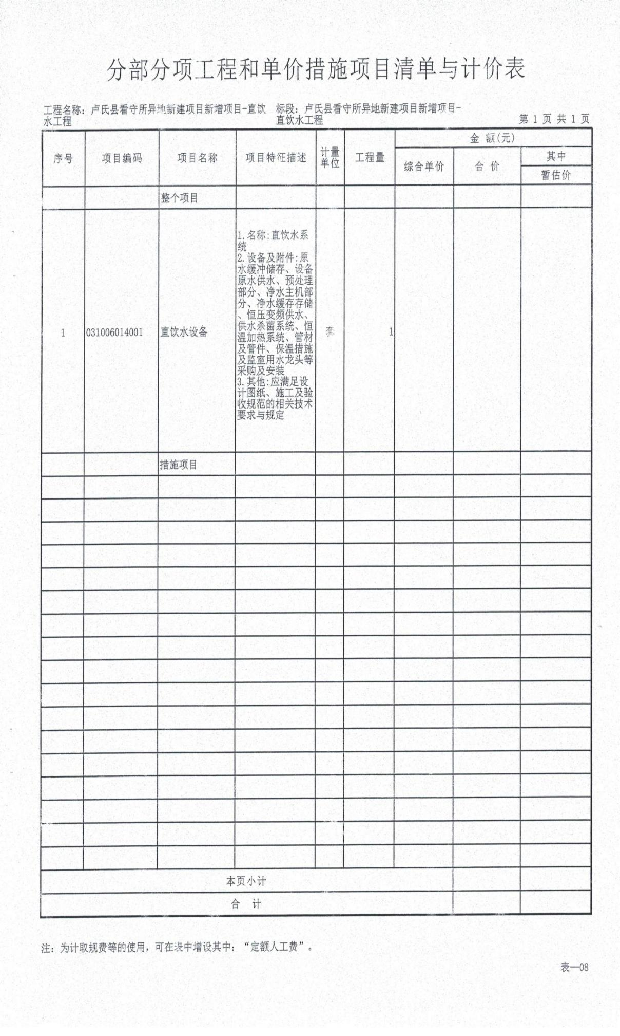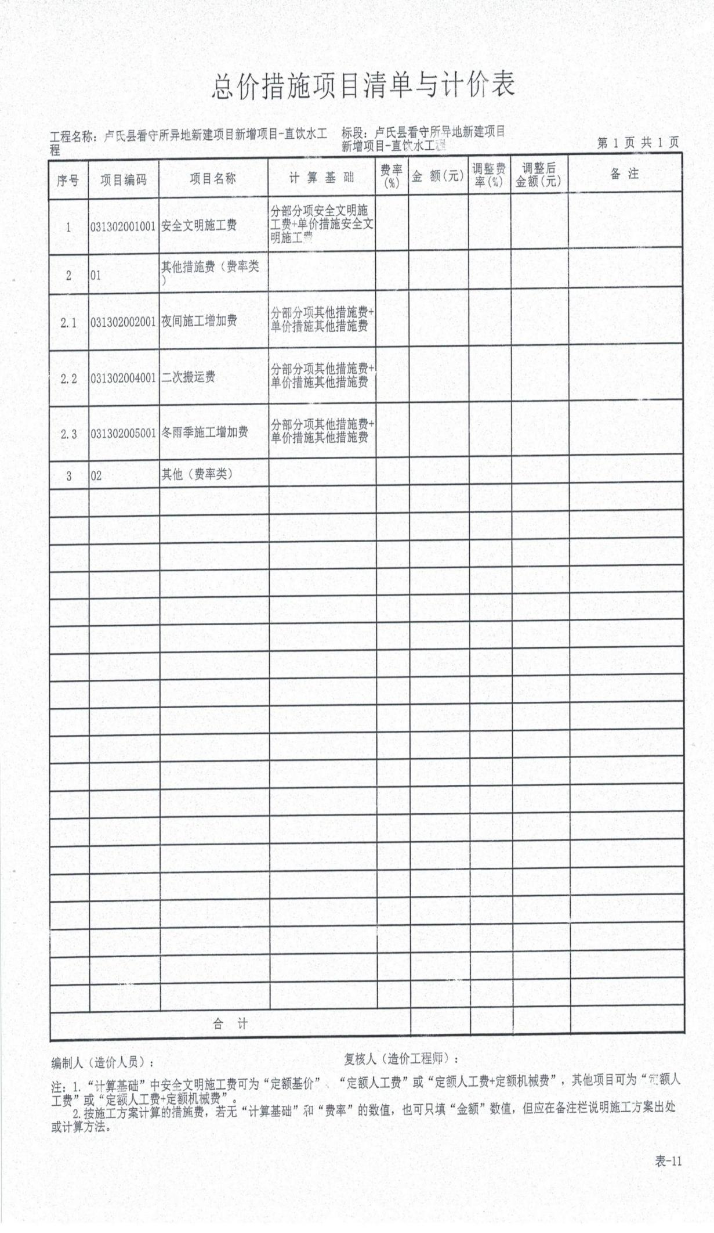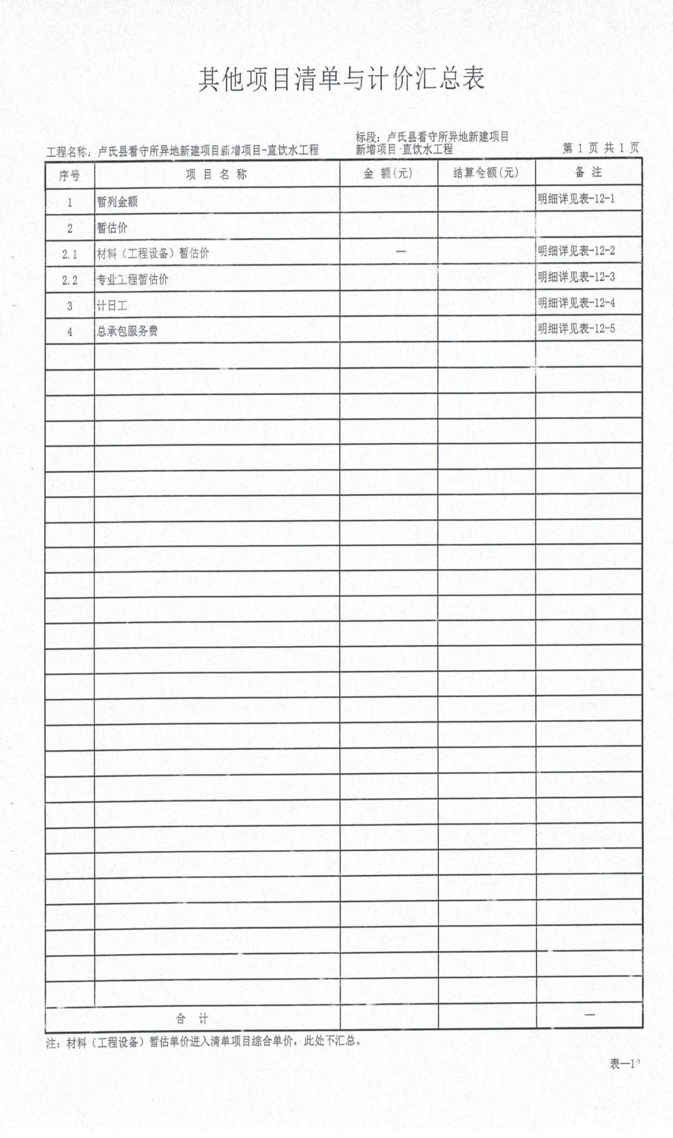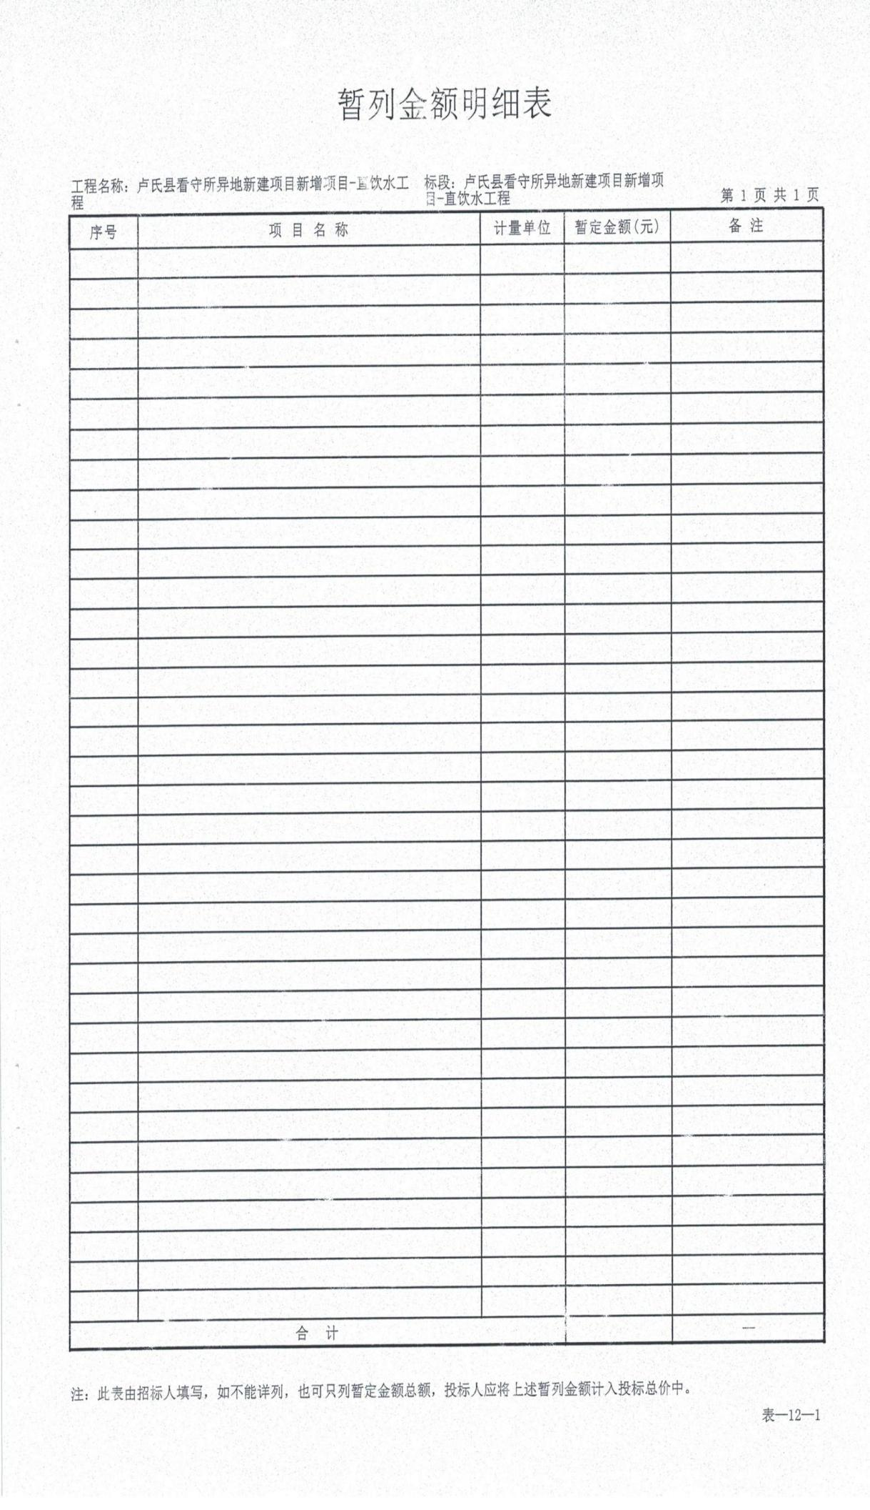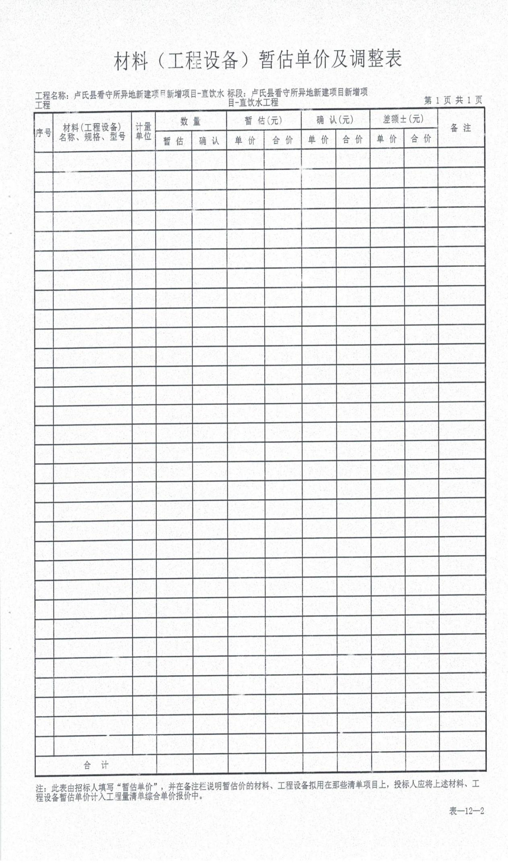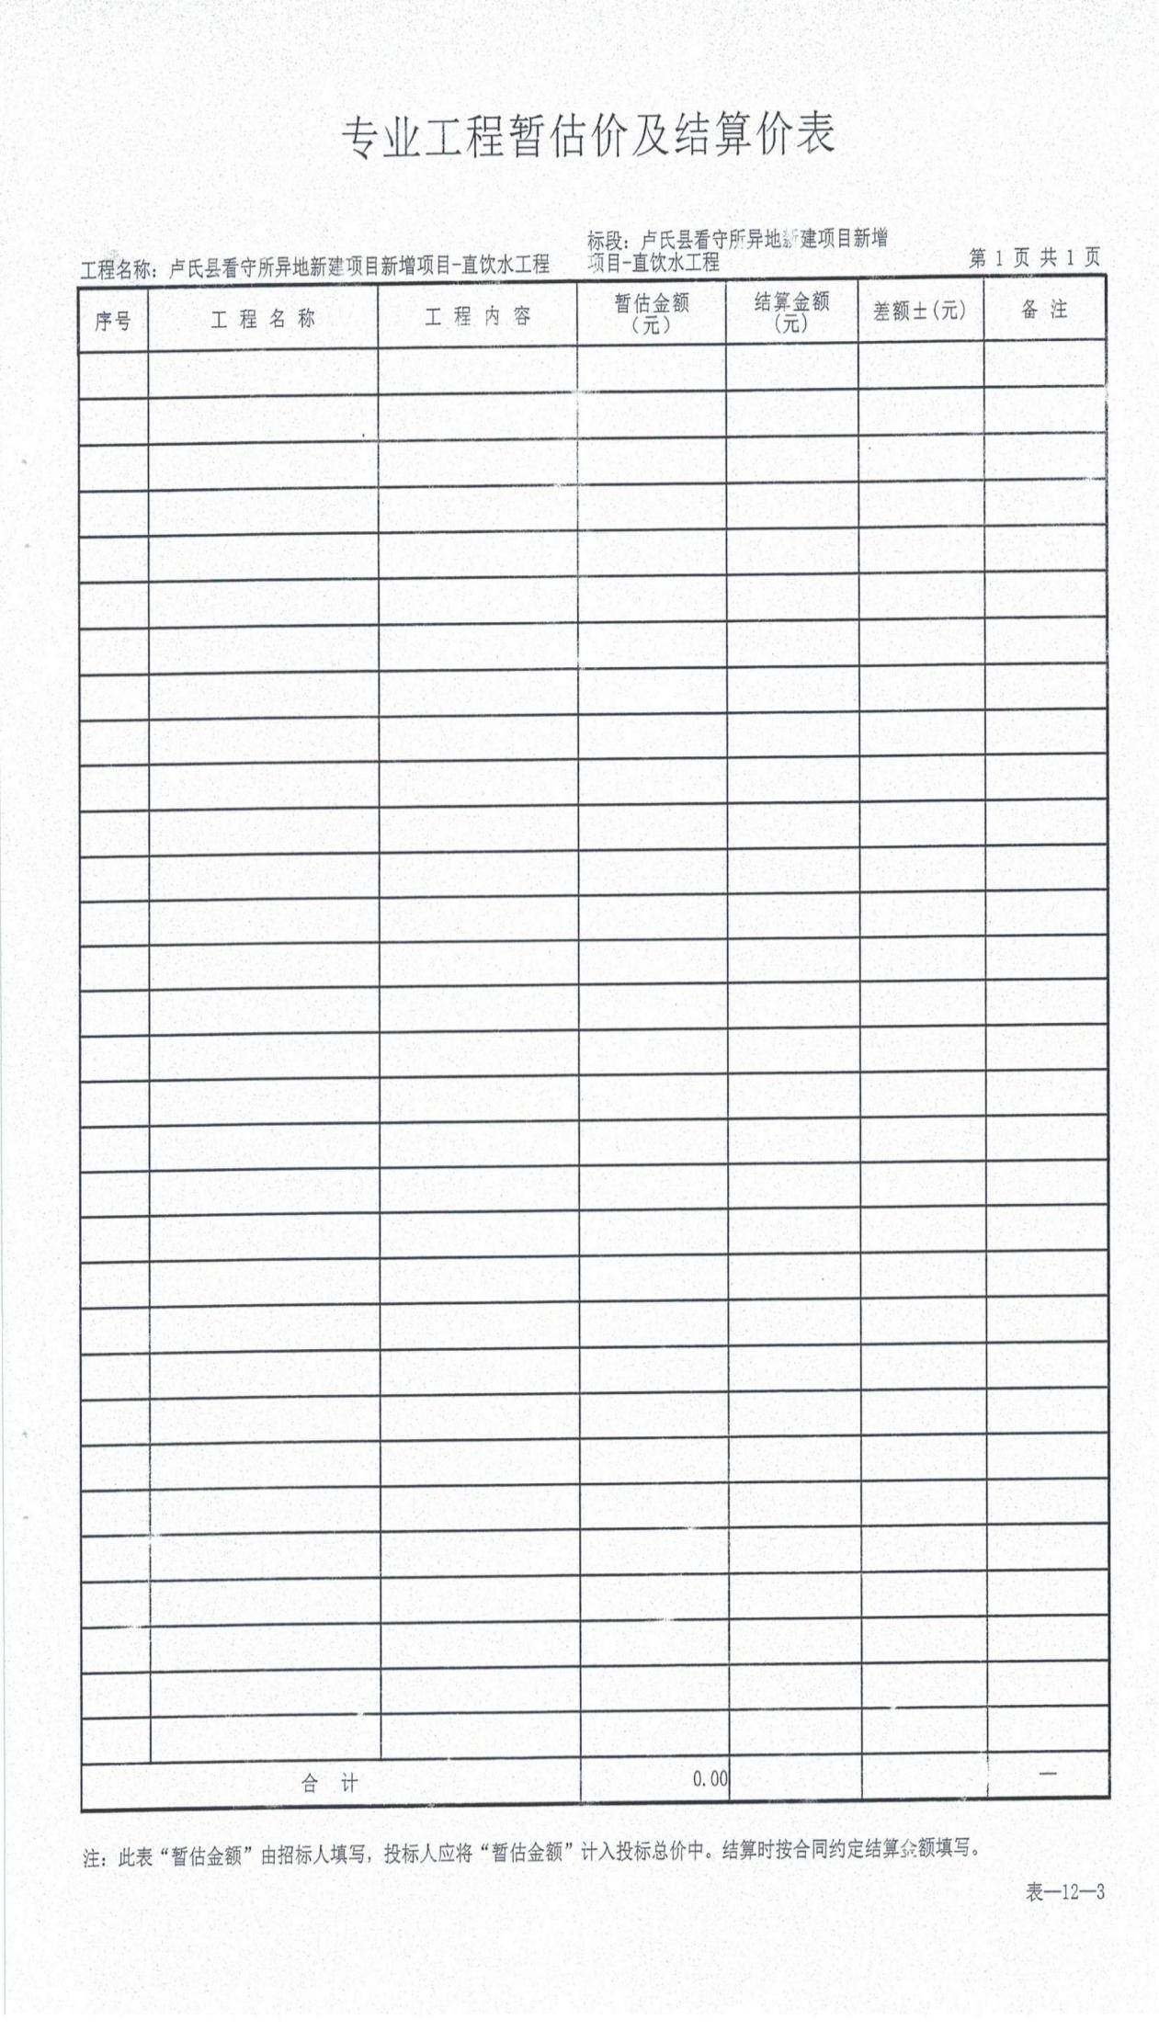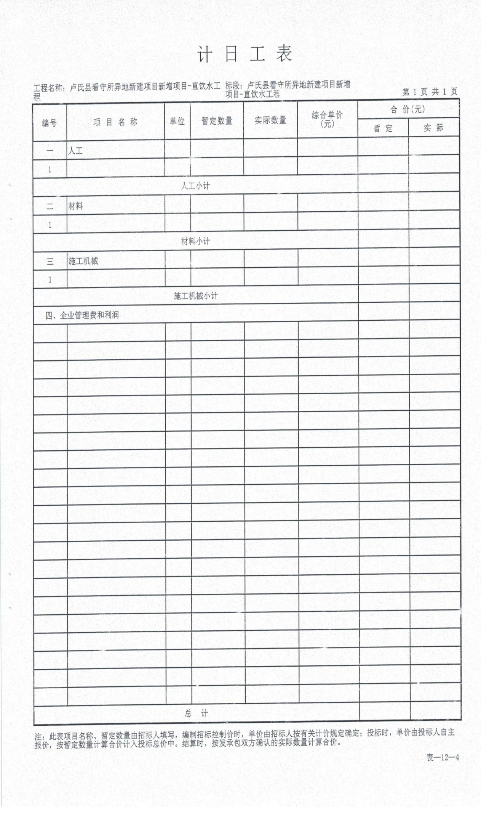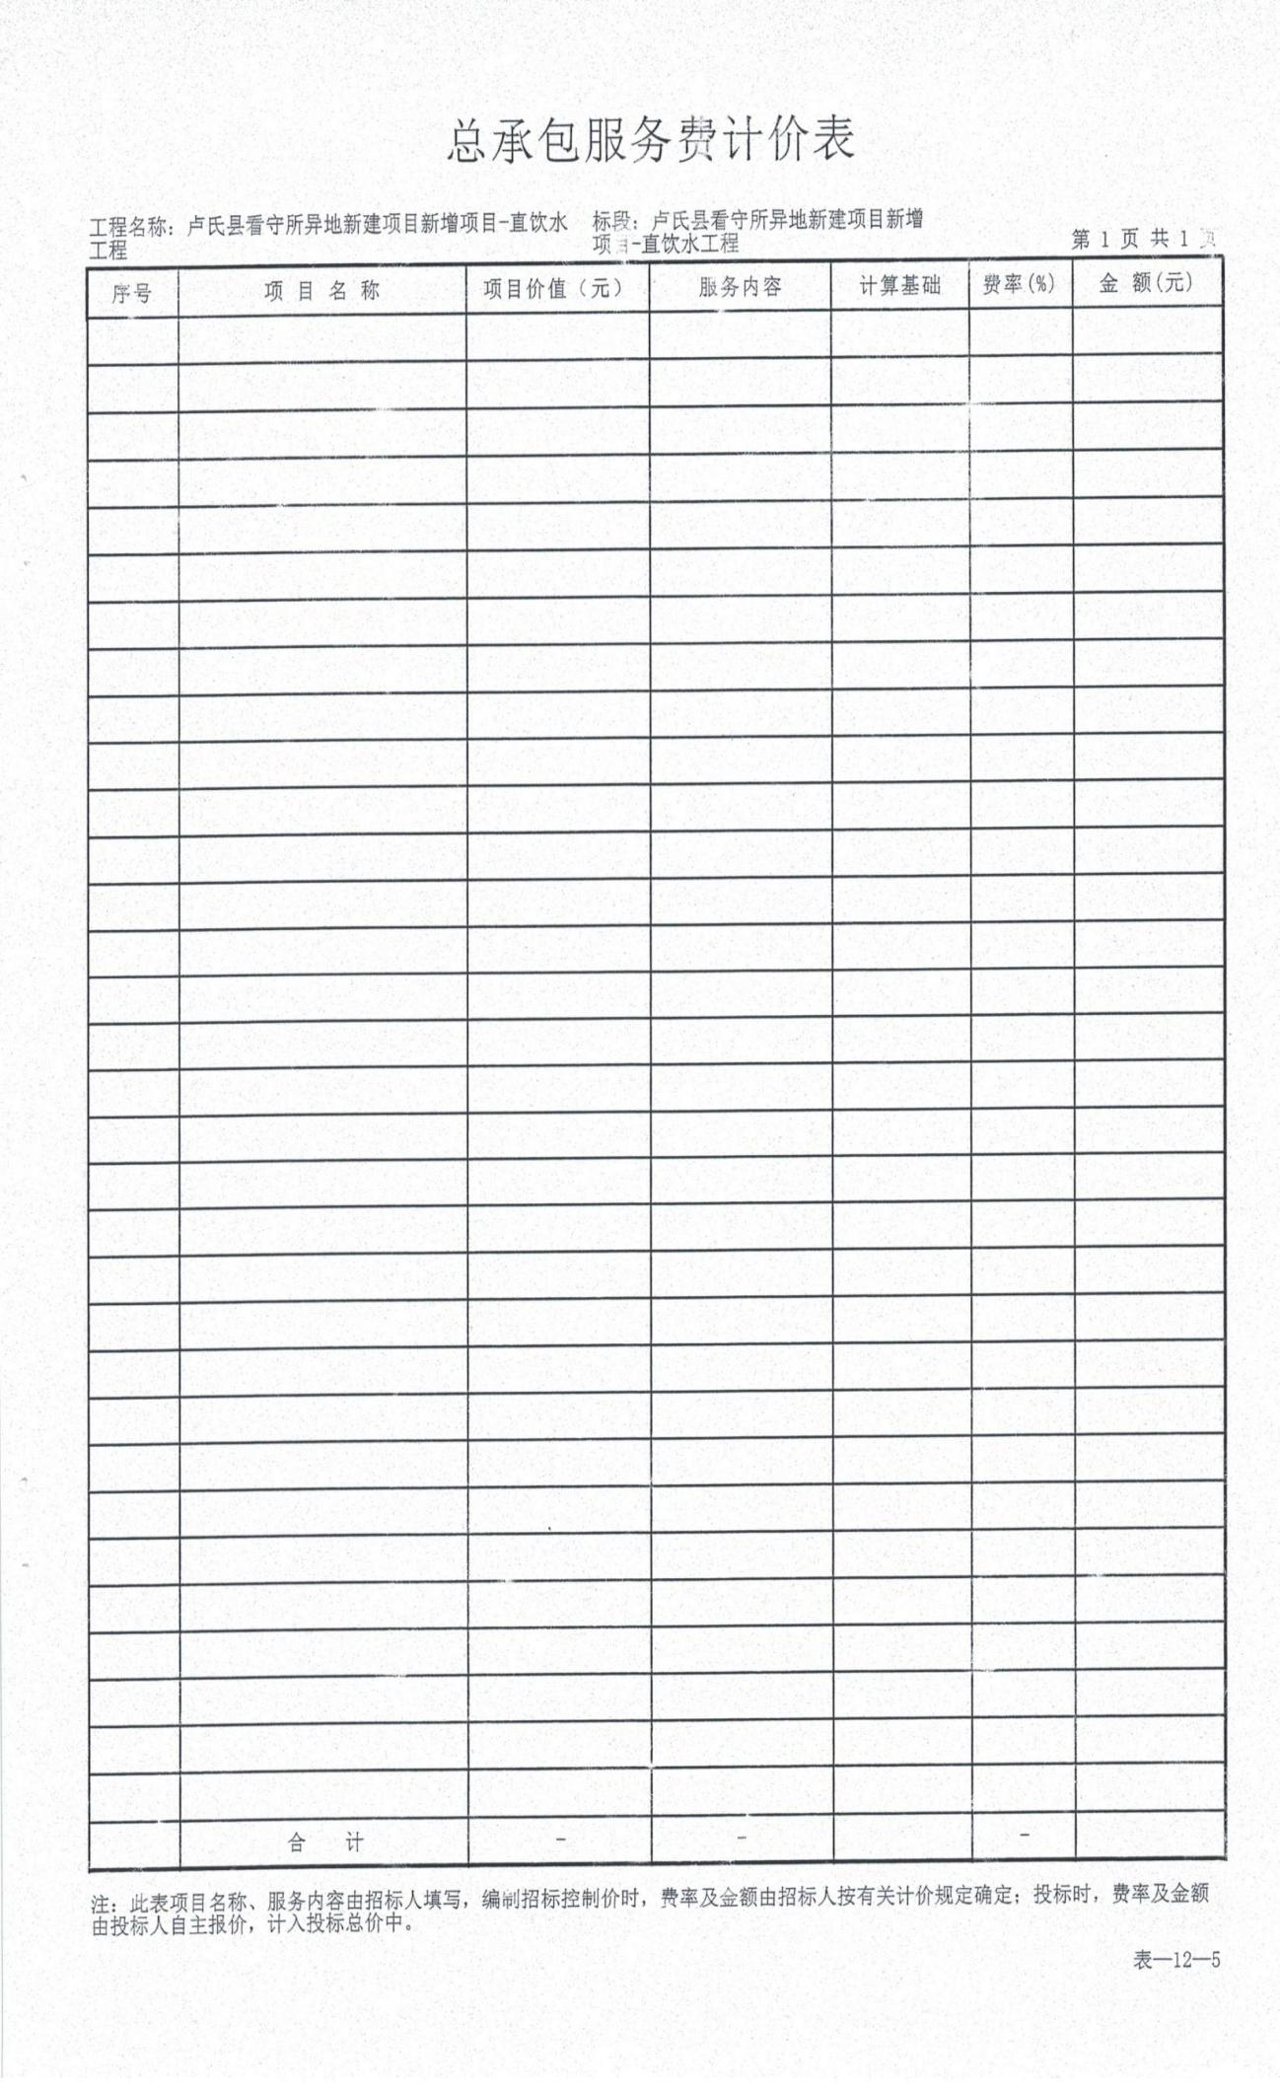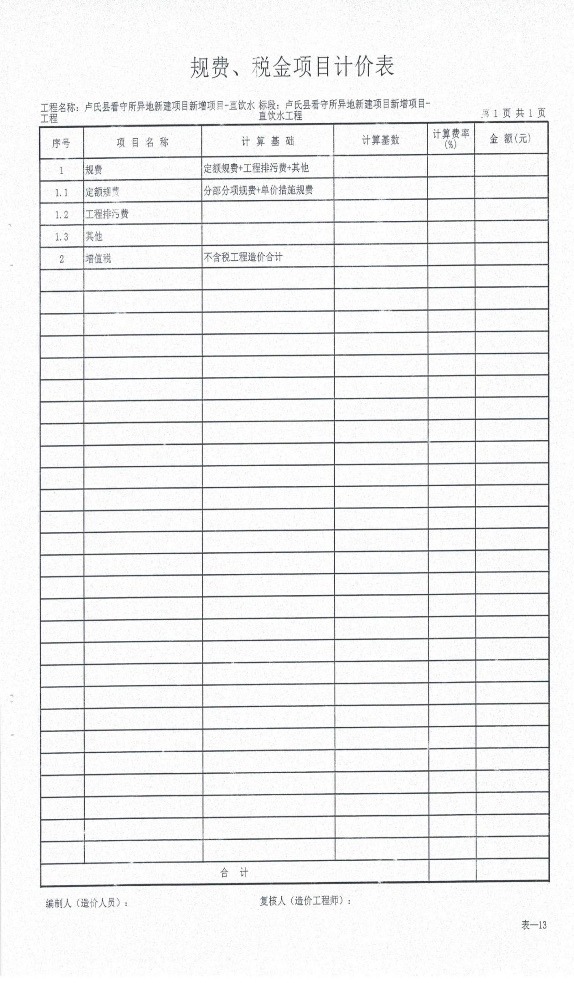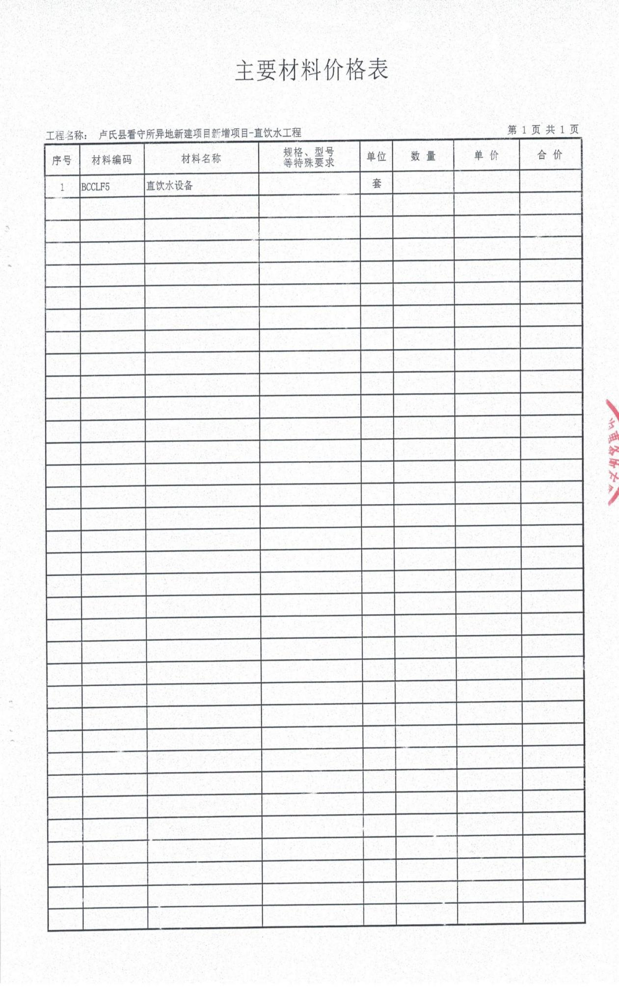
第四章 评审办法
1本次竞争性磋商的评审分为初步审查和详细审查。详细审查采用综合评分法，总分为100分。评审因素如下：
评标办法前附表
条款号 |  | 评审因素 | 评审标准
1 | 形式评审标准 | 供应商名称 | 与营业执照一致
1 | 形式评审标准 | 响应文件签章 | 符合竞争性磋商文件要求的签字、签章
1 | 形式评审标准 | 响应文件格式 | 符合“响应文件格式”的要求
1 | 形式评审标准 | 磋商报价 | 1、不得超出最高限价，超出最高限价者，按无效标处理  2、最终报价不得超过最高限价；  3、最终报价明显低于成本价的，响应人需做出合理说明，否则将承担不被接受的风险。
2 | 资格评审标准 | 营业执照 | 供应商须具有有效的营业执照、税务登记证、组织机构代码证或三证合一的营业执照；
2 | 资格评审标准 | 涉及饮用水卫生安全产品卫生许可批件 | 供应商所投产品须具有省级及以上卫生部门颁发的涉及饮用水卫生安全产品卫生许可批件，若为代理商（或经销商）可由生产厂家提供；
2 | 资格评审标准 | 项目负责人 | 拟派项目负责人为本单位正式员工（提供劳动合同）且已参加社会保险，提供近半年内任意连续三个月参加社会养老保险的缴费证明（新成立企业从成立之日起计算）；
2 | 资格评审标准 | 设备和专业技术服务能力 | 具有履行本项目采购内容所必须的设备和专业技术服务能力（提供证明材料或承诺书，格式自拟）
2 | 资格评审标准 | 具有良好的财务状况 | 具有良好的财务状况且没有处于被责令停业（提供证明材料或承诺书，格式自拟）；
2 | 资格评审标准 | 无商业贿赂和不正当竞争行为 | 参加政府采购活动前3年内无骗取中标、严重违约及重大工程质量等问题；开标时提供投标企业出具无行贿犯罪记录在中国裁判文书网自行查询或自行承诺（查询<承诺>对象为企业、法定代表人）；企业注册地工商管理部门出具的无商业贿赂和不正当竞争证明（开具时间在有效期内），若当地工商管理部门不办理此项业务，供应商须自行出具本企业无商业贿赂和不正当竞争行为承诺书；
2 | 资格评审标准 | 信用查询 | 根据《关于在政府采购活动中查询及使用信用记录有关问题的通知》(财库[2016]125号)和豫财购【2016】15号的规定，企业没有被列入“中国执行信息公开网”网站的“失信被执行人”、“信用中国”网站的“重大税收违法失信主体”“政府采购严重违法失信行为记录名单”及“中国政府采购网”网站的“政府采购严重违法失信行为记录名单”，查询渠道：“中国执行信息公开网”网站（http://zxgk.court.gov.cn/shixin）“信用中国”网站（www.creditchina.gov.cn）、中国政府采购网（www.ccgp.gov.cn）；提供网站的查询信息截图（查询时间自公告发布之日起）；
2 | 资格评审标准 | 国家企业信用信息公示系统查询 | 单位负责人为同一人或者存在控股、管理关系的不同单位，不得同时参加本项目的投标；（提供“国家企业信用信息公示系统”中公示的公司信息、股东或投资人信息查询截图）
2 | 资格评审标准 | 非联合体投标 | 供应商须提供非联合体承诺书。
2 | 资格评审标准 | 中小企业声明函 | 提供中小企业声明函，并填写正确
3 | 响应性评审标准 | 磋商范围 | 详见供应商须知前附表
3 | 响应性评审标准 | 供货期 | 详见供应商须知前附表
3 | 响应性评审标准 | 质量要求 | 详见供应商须知前附表
3 | 响应性评审标准 | 磋商有效期 | 详见供应商须知前附表
3 | 响应性评审标准 | 供货地点 | 详见供应商须知前附表
3 | 响应性评审标准 | 质保期 | 详见供应商须知前附表
3 | 响应性评审标准 | 其它内容 | 满足磋商文件其它要求的内容

详细评分办法
序号 | 项目 | 分值 | 评分标准
1 | 报价部分30分 | 报价  30分 | 1、价格分统一采用低价优先法，即满足竞争性磋商文件要求且投标价格最低的投标报价为评标基准价，其价格分为满分30分，其他投标供应商的价格分统一按照下列公式计算：  投标报价得分＝（评标基准价/投标报价）×30％×100  2、评标委员会认为供应商的报价明显低于其他通过符合性审查供应商的报价，有可能影响产品质量或者不能诚信履约的，应当要求其在评标现场合理的时间内提供书面说明，必要时提交相关证明材料；供应商不能证明其报价合理性的，评标委员会应当将其作为无效投标处理。  3、超出采购人预算价的响应报价为无效报价。
2 | 商务部分（20分） | 企业业绩  （0-6分） | 供应商自 2022年1月1日以来的类似业绩，提供一份得2分，最高得6分。缺项得0分（提供中标通知书或合同协议书原件扫描件）
2 | 商务部分（20分） | 售后服务承诺（0-10分） | 根据供应商针对本项目售后服务的响应内容，包括售后服务整体内容、项目所在地售后服务能力、售后人员配备、响应时间、到达现场时间、解决问题时间、提供必要的备品备件或解决方案、保期内、外售后服务的具体措施、方案：  售后服务方案整体内容全面、具体、清晰、安排规划合理，非常具有针对性和实操性或可行性，得10分；  售后服务方案内容较为全面、较为具体、较为清晰、安排规划较为合理，较具有针对性和实操性或可行性，得7分；  售后服务方案内容一般，具体、清晰度一般，安排规划较一般，  针对性和实操性或可行性一般，得4分；  售后服务方案内容缺漏、不具体、不清晰、安排规划不合理，不能完全满足采购人基本要求，得1分  缺项的不得分。
2 | 商务部分（20分） | 其他承诺（0-4分） | 根据供应商提供的有利于采购人的其他承诺进行评审。  供应商提供的承诺有针对性、高效可行、切合实际、完善程度非常全面准确的，得4分；  供应商提供的承诺完善程度比较全面的，得2分；  缺项的不得分。
3 | 技术部分 | 供货方案（0-12分） | 根据各供应商提供的项目供货方案进行综合评定得分：包括供货计划、货物运输、进度安排、货物配送。  供货方案内容全面、具体、清晰、安排规划合理，能够完全满足本项目采购人要求，得12分；  供货方案内容较为全面、较为具体、较为清晰、安排规划较为合理，能够满足采购人要求，得9分；  供货方案内容一般，具体、清晰度一般，安排规划较一般，基本满足采购人要求，得6分；  供货方案内容缺漏、不具体、不清晰、安排规划不合理，不能满  足采购人基本要求，得3分；  缺项的不得分
3 | 技术部分 | 安装、调试方案(0-8分） | 根据各供应商提供的安装、调试的方案（安装调试前期工作、人员配备、时间安排、工具配备）  安装、调试方案内容全面、具体、清晰、安排规划合理，能够完全满足本项目采购人要求，得8分；  安装、调试方案内容较为全面、较为具体、较为清晰、安排规划较为合理，能够满足采购人要求，得5分；  安装、调试方案内容一般，具体、清晰度一般，安排规划较一般，基本满足采购人要求，得3分；  安装、调试方案内容缺漏、不具体、不清晰、安排规划不合理，不能满足采购人基本要求，得1分；  否则不得分。
3 | 技术部分 | 质量安全保证措施（0-8分） | 根据质量安全保障措施的完整性、科学性、合理性、可行性，并能满足项目需求等方面进行评价  内容完整、有针对性、可行性高，详实合理得当的，得8分；  内容完整、清晰基本合理得当的，得5分；  内容简单、合理性一般，得 2分；  缺项的不得分。
3 | 技术部分 | 培训方案（0-6分） | 根据培训方案的可行性、培训内容全面性进行评审。  方案内容完善、科学合理，可行性强，能够完全满足采购需求的，得6分；  方案内容基本完善、合理，能够基本满足采购需求的，得4分；  方案内容描述简单，得2分；  缺项的不得分
3 | 技术部分 | 维护方案（0-6分） | 依据供应商提供的维护方案，针对项目情况制定维护方案。  方案详细、准确，具备可行性的，得6分；  方案比较详细、比较准确，比较具备可行性的。得4分；  方案简单、可行性一般的，得2分  未提供或不适用于本项目的不得分
3 | 技术部分 | 应急预案和紧急事件处理措施  （0-10分） | 供应商提供可能发生的应急事件和紧急事件处理措施；  内容全面、具体、清晰、安排规划合理，完全符合本项目需求的得10分；  内容较为全面、较为具体、较为清晰、安排规划较为合理，  ，较符合本项目需求的得，得7分；  内容一般，清晰度一般，安排规划较一般，基本符合本项目需求的得4分；  缺项的不得分。
1.评标方法
本次评标先进行资格审查。通过资格审查的单位进行下一步的综合得分评审。形式评审、资格评审、响应性评审未合格的按无效标处理。
当通过形式评审、资格评审、响应性评审的供应商不足三家时，应当重新进行招标采购。
本次评标采用综合评估法。竞争性磋商小组对满足磋商文件实质性要求的响应文件，按照本章第 2.2款规定的评分标准进行打分，并按得分由高到低顺序推荐成交候选人，或根据采购人授权直接确定成交响应人，但报价低于国家规定的除外。最终评分相等时，以最终报价低的优先；最终报价也相等的，由采购人自行确定。
2. 评审标准
2.1 初步评审标准
2.1.1 形式评审标准：见评标办法前附表。
2.1.2 资格评审标准：见评标办法前附表。
2.1.3 响应性评审标准：见评标办法前附表。
2.2 分值构成与评分标准
2.2.1 分值构成
（1）报价部分：见评标办法前附表；
（2）商务部分：见评标办法前附表；
（3）技术部分：见评标办法前附表；
2.2.4评分标准
（1）报价部分：见评标办法前附表；
（2）商务部分：见评标办法前附表；
（3）技术部分：见评标办法前附表；
3.评标程序
3.1 初步评审
3.1.1竞争性磋商小组依据本章第 2.1项规定的评审标准对响应文件进行初步评审。有一项不符合评审标准的，作废标处理。
3.1.2 响应人有以下情形之一的，其投标作废标处理：
（1）串通投标或弄虚作假或有其他违法行为的；
（2）不按竞争性磋商小组要求澄清、说明或补正的。
3.1.3投标报价有算术错误的，竞争性磋商小组按以下原则对报价进行修正，修正的价格经响应人书面确认后具有约束力。响应人不接受修正价格的，其投标作废标处理。响应文件中填报的投标报价、供货期期、质量目标前后不一致时，以磋商响应书中填报的相应内容为准。
(1）响应文件中的大写金额与小写金额不一致的，以大写金额为准；
(2）总价金额与依据单价计算出的结果不一致的，以单价金额为准修正总价，但单价金额小数点有明显错误的除外。
3.2 详细评审
3.2.1 竞争性磋商小组按本章第 2.2款规定的量化因素和分值进行打分，并计算出综合评估得分。每个响应人最终得分为各评委打分的算术平均值。
(1）按本章第2.2.4(1）目规定的评审因素和分值对报价部分计算出得分A；
(2）按本章第2.2.4(2）目规定的评审因素和分值对商务部分计算出得分B；
(3）按本章第2.2.4(3）目规定的评审因素和分值对技术部分计算出得分C；
3.2.2 评分分值计算保留小数点后两位，小数点后第三位“四舍五入”。
3.2.3 响应人得分=A 十B 十C 。
3.2.4 竞争性磋商小组发现响应人的报价明显低于其他投标报价，或者在设有拦标价时明显低于拦标价，使得其投标报价可能低于其个别成本的，应当要求该响应人作出书面说明并提供相应的证明材料。响应人不能合理说明或者不能提供相应证明材料的，由竞争性磋商小组认定该响应人以低于成本报价竞标，其投标作废标处理。
3.3 响应文件的澄清和补正
3.3.1 在评标过程中，竞争性磋商小组可以书面形式要求响应人对所提交响应文件中不明确的内容进行书面澄清或说明，或者对细微偏差进行补正。竞争性磋商小组不接受响应人主动提出的澄清、说明或补正。
3.3.2澄清、说明和补正不得改变响应文件的实质性内容（算术性错误修正的除外）。响应人的书面澄清、说明和补正属于响应文件的组成部分。
3.3.3 竞争性磋商小组对响应人提交的澄清、说明或补正有疑问的，可以要求响应人进一步澄清、说明或补正，直至满足竞争性磋商小组的要求。
3.4定标办法
3.4.1 竞争性磋商小组按照上述办法打分，最后按照各响应人最终得分从高到低排序。
3.4.2竞争性磋商小组完成评标后，应当向采购人提交书面评标报告。向采购人推荐3名成交候选人，得分最高的响应人为第一成交候选人，得分第二的响应人为第二成交候选人，得分第三的响应人为第三成交候选人。
3.4.3按响应人得分由高到低排序，采购人应当确定排名第一的成交候选人为成交人。排名第一的成交候选人放弃中标、因不可抗力提出不能履行合同或者磋商文件规定应当提交履约响应人而在规定的期限内未能提交的，采购人可按照推荐顺序依次确定另一名成交候选人为成交人。
3.4.4 成交人确定后，面向社会公示，公示期为1个工作日，采购人向成交响应人签发成交通知书，采购人与成交响应人应自成交通知书签发之日起1个工作日内签定合同。
4. 评标注意事项
竞争性磋商小组应按下列原则进行评分汇总统计：
1、分数计算过程中，保留两位小数，小数点后第三位四舍五入。
2、分数汇总时，将所有评委打分取算术平均值作为该响应人的最终得分。
5.评标报告
竞争性磋商小组根据响应人须知前附表的规定向采购人提交评标报告。评标报告应当由全体竞争性磋商小组成员签字，并于评标结束后抄送有关行政监督部门。
对评标结论具有异议的，竞争性磋商小组成员可以书面方式阐述其不同意见和理由。竞争性磋商小组成员拒绝在评标报告上签字且不陈述其不同意见和理由的，视为同意评标结论。竞争性磋商小组应当对此作出书面说明并记录在案。

第五章 合同条款及格式

（此格式仅供参考）

政府采购合同（主要条款）

合同编号：
甲方： 乙方：
地址： 地址：
联系人： 联系人：
电话： 公司电话：
传真： 联系人电话：
甲方于 年 月 日对项目（项目编号： ）进行招标，经过评审，确定乙方为本项目的成交单位。根据磋商文件和成交人响应文件的内容，双方遵循平等、自愿、公平和诚信的原则达成以下条款：
一、产品名称及清单：
序号 | 名称 | 品牌型号 | 规格 | 单位 | 数量 | 单价（元） |  | 备注
1
2
3
合同总金额
（人民币）
二、付款方式：
三、质量要求、技术标准
甲方所购产品均为原厂家生产、全新货物，并符合招标配置设备生产厂商及国家规定行业之质量技术标准，以上约定同时为产品的验收标准请详见配置单。
四、交货及产品包装
1、交货地点：
2、包装要求：厂方原包装
3、交货时间：合同生效后 个工作日内
4、保险及运输：由乙方负责
五、产品验收
交货时，由甲方开箱并对产品的包装、规格、型号、数量进行检验，如与本合同约定不符或产品有损坏、短缺情况，由乙方负责更换、补充。甲方收到产品后，甲乙双方商定验收日期，贰个工作日内为产品验收时间，此时间内甲方如对产品有异议，可以书面提出退换产品要求：如甲方在此期间未向乙方发出书面退换货要求，则认为甲方已验收合格，甲方有义务在乙方提供的验收单上签字认可。
六、安装调试和培训
为产品最终用户安装调试和培训的工作由乙方负责，甲方应给予协助。
七、产品维修及售后服务
1、乙方对产品的质量保证期为 年，自甲方交付产品并验收合格之日起算。质量保证责任范围以产品随附的质量、技术标准、使用说明等文件中承诺的内容为准。产品在质量保证期内发生保证责任范围内的质量问题时，乙方负责免费维修。且乙方对甲方提出的维修或服务要求答复时间不超过 小时。
2、因甲方或用户未按产品附随的有关文件中载明的规范作用、操作、维护、保养、保管、放置产品而引起的产品损坏或不能正常使用，以及超过质量保证期的产品均不在上述质量保证责任范围内，但乙方可以向甲方或产品用户提供有偿的维修服务。
八、不可抗力
甲乙双方任何一方违约，如延迟供货或付款，处违约方合同总额 %/天的违约金。
九、不可抗力
由于战争、地震、火灾、国家政策性调整等不能预见并且对其发生及后果不能防止和避免的原因而导致本合同不能履行、不能及时履行或完全履行时，遇有上述不可抗力事故的一方应立即将事故情况以书面方式通知对方，经确认属实的，应当根据情况部分或全部免除承担违约责任。
十、其它
1、本合同生效后，具有法律约束力。合同签定后，任何一方不得擅自修改或终止合同；
2、合同未尽事宜或执本合同发生的争议，甲、乙双方协商解决；
3、本合同一 份，甲方 份、乙方 份，经甲、乙双方法人或法人委托人签字签章后生效。

甲方： 乙方：
签字（签章）： 签字（签章）：
日期： 日期：

第六章 响应文件格式

（项目名称、标段）

响 应 文 件

项目编号:

供应商名称（公章电子签章）：
法定代表人或委托代理人（法人电子签章）：
日 期：
目录
一、磋商函及磋商函附录
二、法定代表人身份证明书
三、授权委托书
四、磋商承诺函
五、供应商基本情况
六、技术部分
七、商务部分
八、其他资料

一、磋商函及磋商函附录
（一）磋 商 函
致： (采购人名称）
我们收到了采购项目编号为 （项目编号） 的 （项目名称、标段）采购文件，经详细研究，我们决定参加该项目的招标采购活动并按要求提交响应文件。我们郑重声明以下诸点并负法律责任:
（1）愿按照竞争性磋商文件中规定的条款和要求，提供完成竞争性磋商文件规定的全部工作，此次总报价为（大写 ）人民币（小写：￥ 元），供货期 ，质量标准 ，质保期 。
（2）如果我们的响应文件被接受，我们将履行竞争性磋商文件中规定的各项要求。
（3）我们同意本竞争性磋商文件中有关有效期的规定。如果成交，有效期延长至合同终止日止。
（4）我们愿提供竞争性磋商文件中要求的所有文件资料。
（5）我们已经详细审核了全部竞争性磋商文件，如有需要澄清的问题，我们同意按竞争性磋商文件规定的时间向采购人提出。逾期不提，我公司同意放弃对这方面有不明及误解的权利。
（6）我们愿按《中华人民共和国民法典》履行自己的全部责任。
（7）投标报价含运输费、材料费、人工费、税金等关于本项目的一切费用。
供应商(公章电子签章)：
地址：
法定代表人或委托代理人(法人电子签章)：
联系方式：
日期：
（二）磋商函附录
项目名称
供应商名称
项目负责人 |  | 联系电话
磋商报价  （元） | 大写：  小写：
供货期
质量要求
供货地点
质保期
磋商有效期
备 注

注1：上述日期均以日历天为单位，包括法定节假日。
注2：投标费用包括项目实施所需的人工费、服务费、运输费、安装调试费、税费、培训费及其他一切费用。
供应商：（公章电子签章）
法定代表人或委托代理人：（法人电子签章）
日期：

2.2报价明细表

2.3技术参数偏离表
供应商名称：
项目编号：
序号 | 货物名称 | 品牌型号 | 招标技术参数要求 | 投标产品技术参数 | 偏离说明 | 备注

注：供应商应按磋商文件中的采购项目技术参数、规格与要求，对采购内容进行响应，供应商必须根据所投产品的实际情况如实填写。

供应商：（公章电子签章）
法定代表人或委托代理人：（法人电子签章）
日期：

二、法定代表人身份证明书

单位名称：
单位性质：
地 址：
成立时间： 年 月 日
经营期限：
姓 名：
性 别：
年 龄：
职 务：
系 （供应商单位名称） 的法定代表人。

特此证明。

供应商(公章电子签章)：
日期：

（后附法定代表人身份证正反面原件扫描件加盖电子签章）
三、授权委托书
本人（姓名）系（响应人名称） 的法定代表人，现委托 （姓名）为我方代理人。代理人根据授权，以我方名义签署、澄清、说明、补正、递交、撤回、修改 （项目名称、标段）响应文件、签订合同和处理有关事宜，其法律后果由我方承担。
委托期限：
代理人无转委托权。

供应商：（公章电子签章）
法定代表人：（法人电子签章）
身份证号码：
委托代理人：（签字）
委托代理人身份证号码：
日期：

（后附委托代理人身份证正反面原件扫描件加盖电子签章）

四、磋商承诺函
致： （采购人）
我方已充分了解了 （项目名称、标段）的竞争性磋商文件，愿意遵照本项目《竞争性磋商文件》、《中华人民共和国政府采购法》等有关规定参与竞标，并承诺如下：
1、我方承诺将严格按照“公开、公平、公正和诚实信用原则”参与本项目竞标活动。
2、我方承诺在投标有效期内不撤销响应文件；
3、我方承诺绝不与采购人、其他投标供应商或者代理机构恶意串通的投标；
4、我方承诺绝不以他人的名义投标、串通投标、以行贿手段谋取中标或者以其他弄虚作假方式投标；
5、我方承诺绝不采取不正当手段谋取中标；
6、如我方中标，我方承诺在收到成交通知书后，在成交通知书规定的期限内，根据竞争性磋商文件、我方的谈判响应文件及有关澄清承诺书的要求，与采购人订立书面合同，并按照合同约定承担完成合同的责任和义务；
7、如我方违反此约定，愿意承担对本项目造成的一切经济损失，并同时依法承担相应法律责任。

供应商：（公章电子签章）
法定代表人或委托代理人：（法人电子签章）
日期：

五、供应商基本情况
1、基本情况表
投标供应商名称
注册地址 |  |  | 注册时间
法定代表人 | 姓名 |  | 电话
项目负责人 | 姓名 |  | 电话
注册资金
营业执照号 |  |  | 有效期
经营范围
备注

供应商：（公章电子签章）
法定代表人或委托代理人：（法人电子签章）
日期：
2、供应商资格证明文件
（根据磋商文件的资格要求提供，不得缺项，应逐页加盖公章）

六、技术部分
（供应商应按照评审办法技术部分要求结合公司实际情况进行编制，格式自拟，应逐页加盖公章）

七、商务部分
（供应商应按照评审办法商务部分要求结合公司实际情况进行编制，格式自拟，应逐页加盖公章）

八、其他资料
（供应商认为应附的其他资料，格式自拟，应逐页加盖公章）

附件：
中小企业声明函（货物）
本公司（联合体）郑重声明，根据《政府采购促进中小企业发展管理办法》（财库﹝2020﹞46 号）的规定，本公司（联合体）参加（单位名称）的（项目名称、标段）采购活动，提供的货物全部由符合政策要求的中小企业制造。相关企业（含联合体中的中小企业、签订分包意向协议的中小企业）的具体情况如下：
1. （标的名称） ，属于（采购文件中明确的所属行业）行业；制造商为（企业名称），从业人员 人，营业收入为 万元，资产总额为 万元¹，属于（中型企业、小型企业、微型企业）；
2. （标的名称） ，属于（采购文件中明确的所属行业）行业；制造商为（企业名称），从业人员 人，营业收入为 万元，资产总额为 万元，属于（中型企业、小型企业、微型企业）；
……
以上企业，不属于大企业的分支机构，不存在控股股东为大企业的情形，也不存在与大企业的负责人为同一人的情形。
本企业对上述声明内容的真实性负责。如有虚假，将依法承担相应责任。
企业名称（签章）：
日期：
注：1、从业人员、营业收入、资产总额填报上一年度数据，无上一年度数据的新成立企业可不填报。
2、中小企业划分标准见工业和信息化部国家统计局国家发展和改革委员财政部《关于印发中小企业划型标准规定的通知》（工信部联企业【2011】300号）。

备注：供应商提供声明函内容不实的，属于提供虚假材料谋取中标，依照《中华人民共和国政府采购法》等国家有关规定追究相应责任。

